Некоммерческое акционерное общество
АЛМАТИНСКИЙ УНИВЕРСИТЕТ ЭНЕРГЕТИКИ И СВЯЗИ
Кафедра Телекоммуникационных систем

ОРГАНИЗАЦИЯ И ТЕХНОЛОГИИ ОКАЗАНИЯ СПУТНИКОВЫХ И РАДИОРЕЛЕЙНЫХ УСЛУГ ТЕЛЕКОММУНИКАЦИОННЫХ КОМПАНИЙ
Сборник задач
для магистрантов специальности 6М071900 – Радиотехника, электроника и телекоммуникации

Алматы 2012
Составители: Клочковская Л.П., Самоделкина С.В. Организация и технологии оказания спутниковых и радиорелейных услуг телекоммуникационных компаний. Сборник задач для магистрантов специальности 6М071900 – Радиотехника, электроника и телекоммуникации. – Алматы: АУЭС, 2012, - 61 с.
В сборнике задач рассматриваются методы расчетов параметров радиорелейных и спутниковых систем связи в телекоммуникациях.
Ил. 14, табл .12, библиогр.14 , назв. прил.6

Рецензент: канд. техн. наук доцент Ни А.Г.

Печатается по плану издания некоммерческого акционерного общества «Алматинский университет энергетики и связи» на 2012 г.

© НАО «Алматинский университет энергетики и связи», 2012 г.
Св. план 2012., поз 151

Введение
Основной целью «Сборника задач» по дисциплине «Организация и технологии оказания спутниковых и радиорелейных услуг телекоммуникационных компаний» является изучение методов расчета параметров спутниковых и радиорелейных линий связи различных телекоммуникационных систем.
Сборник задач состоит из шести разделов.
В первом разделе необходимо произвести расчет параметров радиопередающих устройств спутниковых и радиорелейных систем связи
Второй раздел посвящен определению параметров цифровых РРЛ.
В третьем разделе рассмотрены методы прогнозирования показателей качества цифровых радиорелейных линий связи.
В четвертом разделе рассмотрены спутниковые системы передачи и методы определения основных параметров системы спутникового телевещания, а также определяется соответствие технических характеристик геостационарного спутника расчетным параметрам.
В пятом разделе необходимо произвести расчет энергетического бюджета каналов спутниковых линий связи 3С-ГCP.
В шестом разделе необходимо произвести расчет зависимости энергетических параметров негеостационарных спутников от высоты орбиты.
Сборник задач помогает освоить специфику теории распространения радиоволн в спутниковых и радиорелейных линиях связи и особенности параметров аппаратуры космического и наземного сегментов.

1 Определение параметров радиопередающих устройств спутниковых и радиорелейных систем связи

Важнейшей и, в ряде случаев, определяющей частью любой радиолинии являются передающие устройства. Как правило, требования, которые стоят перед передатчиками тех или иных средств связи, опережают возможности электронной промышленности по разработке и поставке необходимых электровакуумных или полупроводниковых приборов, отвечающих необходимым параметрам. Главнейшими среди этих параметров являются мощность в заданном диапазоне частот, ширина полосы частот, долговечность.
РПДУ классифицируют по назначению, объекту использования, диапазону частот, мощности и виду излучения. Назначение РПДУ определяется радиотехнической системой, в которой оно используется, и связано с видом передаваемой информации. Различают: радиосвязные, радиовещательные, телевизионные, радиолокационные, радиотелеметрические, радионавигационные и другие. Объект использования определяется местом установки РПДУ: наземные стационарные, самолетные, спутниковые, корабельные, носимые, мобильные, т.е. устанавливаемые на автомобилях, железнодорожном транспорте и иных наземных передвижных объектах. По диапазону частот РПДУ различают на: сверхдлинноволновые, длинноволновые, средневолновые, коротковолновые, ультра- коротковолновые, дециметровые, сантиметровые, миллиметровые. Передатчики пяти первых диапазонов объединяются общим названием - высокочастотные, трех последних - сверхвысокочастотные. Границей между РПДУ ВЧ и СВЧ диапазонов является частота 300 МГц. При частоте менее 300 МГц передатчик относится к ВЧ диапазону, выше - к СВЧ диапазону. По мощности ВЧ сигнала, подводимого к антенне, РПДУ различают: малой - до 10 Вт, средней - 10 ... 500 Вт, большой- 500 Вт... 10 кВт, сверхбольшой - выше 10 кВт. По виду излучения передатчики разделяют на работающие в непрерывном и импульсном режимах. Радиопередатчик представляет собой сборку из отдельных каскадов и блоков, каждый из которых функционирует самостоятельно, и в сочетании с другими частями всего устройства.

1.1 Задачи

1 Определить мощность передатчика ЗС (Вт), если ЭИИМ = 80 дБ, диаметр антенны 3 м, рабочая частота 6 ГГц, КПД = -0,45 дБ.
2 Определить мощность передатчика ЗС (Вт), если ЭИИМ = 1000 кВт, диаметр антенны 1,2 м, рабочая частота 11 ГГц, КПД = - 0,5 дБ.
3 Определить коэффициент усиления антенны ЗС, если ЭИИМ = 60 дБ, мощность передатчика 100 Вт, КПД = -0,7.
4 Определить коэффициент усиления антенны ЗС, если ЭИИМ = 80 дБ, мощность передатчика 250 Вт, КПД = -0,8.
5 По данным двух предыдущих задач определить диаметр антенны, если частота излучения 6 ГГц.
6 Определить диаметр антенны ЗС, если ЭИИМ = 70 дБ, мощность передатчика 200 Вт, КПД = -1 дБ. Длина волны излучения 0,075 м.
7 Определить частоту излучения, если ЭИИМ = 10⁸ Вт, мощность передатчика 220 Вт, КПД = -1 дБ, диаметр антенны 12 м.
8 Определить ЭИИМ ЗС, если мощность передатчика 250 Вт, КПД = -0,9 дБ, диаметр антенны 3 м, рабочая частота излучения 11 ГГЦ.
9 Определить мощность передатчика ЗС, если диаметр антенны ЗС 1,2 м, рабочая частота излучения 6 ГГц, ЭИИМ = 50 дБ, КПД = 0,9.
10 Определить частоту излучения, если коэффициент усиления антенны ЗС 50 дБ, диаметр антенны 12 м.
11 Бортовой ретранслятор имеет эффективную полосу ствола 36 МГц, эффективная полоса частот ЗС 72 МГц. Определить суммарную мощность шумов на линии, если Т∑ = 2500К .
12 Определить отношение сигнал/шум на линии (см. предыдущую задачу), если мощность сигнала на входе приемника -100 дБ.
13 Мощность передатчика ЗС 20 дБ, коэффициент усиления антенны ЗС 50 дБ, ослабление сигнала в свободном пространстве 200 дБ, коэффициент усиления антенны КС 30 дБ, КПД АВТ = -1 дБ. Определить мощность сигнала на входе приемника КС.
14 Определить отношение сигнал/шум на линии (см. предыдущую задачу), если Т∑ = 2000К, эффективная полоса частот 72 МГц.
15 Ослабление сигнала на спутниковой линии 197 дБ, наклонная дальность между передатчиком КС и приемником ЗС 40000 км. Определить частоту излучения передатчика.
16 Частота излучения передатчика ЗС 10990 МГц, ослабление сигнала в свободном пространстве 205 дБ. Определить наклонную дальность между ЗС и КС.
17 Определить мощность передатчика (в дБ) оконечной РРЛ станции, если мощность сигнала на входе приемника промежуточной РРЛ станции 0,03 Вт, коэффициент усиления антенны 28 дБ, суммарное КПД АВТ 5 дБ, ослабление сигнала на пролете 140 дБ.
18 Определить коэффициент усиления передающей антенны ОРС, если мощность передатчика 200 Вт, ослабление сигнала 145 дБ, суммарное КПД АВТ 4 дБ. Мощность сигнала на входе приемника ПРС -50 дБ.
19 Определить мощность передатчика ОРС РРЛ, если мощность сигнала на входе приемника ПРС – 52 дБ, диаметр антенны 1,2 м, рабочая частота излучения 7,5 ГГц, суммарное КПД АВТ 5 дБ.
20 Определить мощность сигнала на входе приемника ПРС, если мощность передатчика ОРС 150 Вт, коэффициент усиления передающей и приемной антенны 30 дБ, суммарное КПД АВТ 4,5 дБ, ослабление сигнала в свободном пространстве 145 дБ.
21 Определить мощность сигнала на входе приемника ПРС, если мощность передатчика ОРС 190 Вт, диаметр передающей и приемной антенны 1,2 м, частота излучения 8 ГГц, длина пролета 30 км, КПД АВТ 5 дБ.
22 Найти требуемую мощность передатчика РРЛ связи, если чувствительность приемника ПРС, расположенного на расстоянии R=20 км, равна Р_{мин}=10⁻³ мкВт, G_{пер}=G_{пр}=37 дБ; f=0,8 ГГц, V=0.7 дБ, η=0.8.
23 Определить мощность передатчика РРЛ связи, при которой на входе приемника будет иметь место пороговая мощность сигнала, равная 0.01 мкВт, если R=40 км, G_{пер}=2000, G_{пр}=20 дБ, η_{пер}=3.5 дБ, η_{пр}=2 дБ, V=0.7, f_{пер}=1,5 ГГц.
24 Рассчитайте уровень сигнала на входе приемника РРЛ при отсутствии замираний, если уровень мощности передатчика РРЛ 23 дБм, коэффициенты усиления передающей и приемной антенны 32 дБ, ослабление сигнала в свободном пространстве (из задачи 30), дополнительные потери составляют 1 дБ.
25 Передатчик ОВЧ-ЧМ вещания работает с девиацией частоты 50 кГц и с полосой модулирующих частот 30 – 15000 Гц. Определить полосу частот, занимаемую передатчиком. Какую полосу частот занимал бы передатчик, если бы работал с АМ?
26 Передатчик звукового сопровождения ТВ программы работает в диапазоне СВЧ с девиацией 75 кГц, полоса модулирующих частот30 – 15000 Гц. Определите полосу частот, занимаемую передатчиком.
27 Определите контрольную ширину полосы частот радиоизлучения вещательного передатчика с частотной модуляцией, если верхняя модулирующая частота 15000 Гц, а девиация частоты ± 50 кГц.
28 Определить изменение емкости контура АГ, если резонансная частота 30 МГц, Ск=50 пкФ, девиация частоты ± 6 кГц.
29 После возбудителя передатчика ОВЧ-ЧМ вещания включены два каскада утроителя частоты. Поясните, почему вместо двух каскадов утроения частоты не используется один каскад в режиме умножения на 9.
30 На сколько изменится частота АГ, если в процессе эксплуатации величина индуктивности и емкости изменится на ± 10 %? L_{к} = 10 мкГн, С_{к} = 110 пкФ.
31 Передатчик УКВ-ЧМ вещания работает с девиацией 50 кГц, полосой модулирующих частот30 – 15000 Гц. Определить индекс частотной модуляции и выигрыш в отношении сигнал/шум по сравнению с АМ.
32 Определить эквивалентную изотропно-излучаемую мощность ЭИИМ (в дБВт) бортового ретранслятора, если мощность передатчика 210 Вт, коэффициент передачи волноводного тракта 0,85, коэффициент исиления передающей антенны 35 дБ.
33 Определить необходимую мощность (в дБВт) передатчика земной станции ЗС спутниковой системы связи, если ослабление сигнала за счет сферического расхождения фронта волны на пути распространения от ЗС к КС 205,5 дБ, дополнительное ослаблении 6 дБ, мощность шумов на входе приемника КС -150 дБВт, коэффициент усиления антенны бортового ретранслятора 34 дБ, коэффициент усиления антенны ЗС 45 дБ, отношение сигнал/шум на высокочастотном окончании спутниковой линии 9,5 дБ, суммарные потери волноводных трактов 0,64.
34 Определить необходимую мощность (в дБВт) передатчика бортового ретранслятора спутниковой системы телевизионного вещания, если ослабление сигнала за счет сферического расхождения фронта волны на пути распространения от КС к ЗС 197 дБ, дополнительное ослаблении 5 дБ, мощность шумоа на входе приемника КС -120 дБВт, коэффициент усиления антенны бортового ретранслятора 30 дБ, коэффициент усиления антенны ЗС 44 дБ, отношение сигнал/шум на высокочастотном окончании спутниковой линии 15 дБ, суммарные потери волноводных трактов 1,2.

1.2 Методические указания к решению задач

Эквивалентная изотропно-излучаемая мощность ЭИИМ.

ЭИИМ = Р_{пер} + G_{пер} + η (дБВт);

ЭИИМ = Р_{пер} ∙ G_{пер} ∙ η (Вт).

где Р_{пер} – мощность передатчика;
η – КПД АФТ;
G_{пер} – коэффициент усиления антенны.

Амплитуда первой гармоники коллекторного тока:

.

Постоянная составляющая тока на коллекторе:

.

Постоянная составляющая напряжения на коллекторе:

.

Первая гармоника напряжения на входе транзистора:

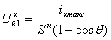.

Амплитуда первой гармоники коллекторного напряжения:

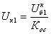.

Колебательная мощность: Р₁ = 0,5∙I_{к1} ∙U_{к1},

потребляемая мощность: Р₀ = I_{к0} ∙U_{к0}.

Мощность, рассеиваемая на коллекторе: Р_{рас} = Р₀ – Р₁.

Процесс преобразования частот, образующих рабочую сетку передатчика оконечной радиорелейной станции, описывается соотношением:

f_{раб} = n_{m}∙10^{m-1}ΔF + n_{m-1}∙10 ^{m-2} ΔF + …+ n₁∙10⁰ ΔF,

где n – целые числа от 0 до 9;
m – число цифр в значении максимальной частоты на выходе передатчика.
Например, f _{макс} = 8400 МГц, т.е. m=4; для f _{раб} = 8275 МГц и шага рабочей сетки ΔF = 1 МГц процесс преобразования частот следующий:

f _{раб} = 8∙10⁴ ⁻¹ ∙10⁴ ⁻¹ + 2 ∙ 10³ ⁻¹ ∙ 1 + 7 ∙ 10² ⁻¹ ∙ 1 + 5∙10¹ ⁻¹∙10⁴ ⁻¹ = 8275 МГц.

Коэффициент усиления антенны, дБ, можно рассчитать по формуле:

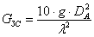,

где – коэффициент использования поверхности антенны;
D – диаметр антенны;
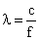 – длина волны.
Мощность шумов , пВт : Р_{ш} = k∙Т∑∙ Δf_{ш} ,

где k = 1,38 ∙ 10⁻²³ Вт/ Гц∙град;
Т∑ - суммарная шумовая температура в К; Δf_{ш} – Гц.
Мощность сигнала на входе приемника ЗС или КС:

Р_{пр} = Р_{пер} + G_{АЗС} + G_{АКС} - 2η – L₀,

где Р _{пер} – мощность передатчика ;
G_{АЗС} , G_{АКС} - коэффициент усиления антенны ЗС и КС;
η – КПД АФТ;
L₀ - ослабление сигнала в свободном пространстве.

Ослабление сигнала в свободном пространстве:

,

где f – частота передачи, МГц;
d = R₀ – расстояние между передающей и приемной антеннами (длина пролета), км.
Плотность потока мощности (дБВт/м²), создаваемой у поверхности Земли:
W = 10 lg [ЭИИМ/4πdL_{доп}],

где d – наклонная дальность между ЗС и КС;
L_{доп} = 4 - дополнительное ослабление на трассе.
Индекс модуляции m =Δf_{m}/F_{в},
где Δf_{m} – девиация частоты;
F_{в} – верхняя модулирующая частота.
Ширина спектра:

Δf_{ЧМ} = 2Fв (1 + М + √М); Δf_{АМ} = 2Fв.

Рабочая частота:

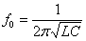.

Мощность передатчика ЗС:

Р_{пер} = L∑ + Р_{ш} + (Р_{с}/Р_{ш}) + а – G_{ЗС} - G_{КС} – η,

где L∑= L₀ + L_{доп} - суммарное ослабление сигнала за счет сферического расхождения радиоволн и дополнительное ослабление;
Р_{ш} – мощность шумов;
Р_{с}/Р_{ш} - отношение сигнал /шум;
а – коэффициент запаса на линии вверх; η – потери в АВТ;
G_{ЗС}, G_{КС} – коэффициенты усиления антенн ЗС и КС.

2 Определение параметров цифровых РРЛ

Радиорелейные линии связи прямой видимости занимают одно из важнейших мест в системах средств передачи информации. Быстрое развитие технологии открывает новые возможности в этой области . Потребность в недорогих надежных ЦРРЛ с относительно небольшой протяженностью и емкостью стремительно возрастает. Для частот выше 10 ГГц разработано и имеется на рынке большое количество типов аппаратуры как отечественного, так и импортного. Конструктивно такая аппаратура часто выполняется в виде моноблоков, когда приемопередающее оборудование и антенна составляют единое целое. Это дает возможность строить на линиях связи простые необслуживаемые промежуточные станции с относительно недорогими антенными опорами. Многие системы полностью автоматизированы, управляются микропроцессорными или компьютерными устройствами, имеют гибкую структуру и обеспечивают реализацию различных конфигураций сетей.
Высокие технические характеристики современной аппаратуры позволяют применить упрощенную практическую методику для расчетов основных параметров ЦРРЛ. Основу методики расчета составляют рекомендации МСЭ-Р и предложения ряда отечественных и зарубежных фирм. При этом определяются высоты подвеса антенн в пунктах расположения станций ЦРРЛ и выбираются основные параметры оборудования для получения качественных показателей линии связи, удовлетворяющих нормам. Кроме того, проводится расчет влияния как внешних помех (например, от спутниковых систем связи), так и коррелированных и некоррелированных помех, создаваемых различными станциями или стволами линии связи.
Методика относится к проектированию цифровых радиорелейных систем плезиохроннрй иерархии малой скорости (до 34 Мбит/с), но ряд разделов можно применить при проектировании современных систем средней емкости, оперирующих синхронными транспортными потоками SUB STM-1 (51.84 Мбит/с) или STM-0 (55 Мбит/c) с многоуровневой модуляцией типа 16 КАМ, 32 КАМ, 32 ТСМ и пр.
Данная методика расчетов цифровых радиорелейных систем связи позволяет достаточно просто определить высоты подвеса антенн и качественные показатели при выбранных параметрах радиооборудования линии связи и систем микроволновых многоканальных сетей распределения информации. Успешное проектирование систем связи во многом зависит от точности исходных данных, в частности, от точности параметров внешней среды.

2.1 Задачи

1 Определить радиус кривизны Земли, если длина пролета R₀ = 25 км.
2 Определить радиус кривизны Земли, если длина пролета R₀ =32 км.
3 Построить профиль по известным высотам Земли, если R₀= 35 км.

Отметка Земли, м | 680 | 670 | 710 | 730 | 710
Расстояние, км | 0 | 0,3·R₀ | 0,6·R₀ | 0,8·R₀ | R₀

4 Построить профиль по известным высотам Земли, если R₀= 28 км.

Отметка Земли, м | 400 | 490 | 480 | 540 | 520
Расстояние, км | 0 | 0,2·R₀ | 0,4·R₀ | 0,7·R₀ | R₀
5 Построить профиль по известным высотам Земли, если R₀= 40 км

Отметка Земли, м | 350 | 430 | 410 | 420 | 380
Расстояние, км | 0 | 0,2·R₀ | 0,5·R₀ | 0,7·R₀ | . R₀
6 Рассчитать минимальный радиус зоны Френеля, если длина пролета R₀ =22 км, частота излучения 11 ГГц, расстояние до препятствия R_{i} = 10 км.
7 Рассчитать просвет при отсутствии рефракции (см.данные предыдущей задачи ), если среднее значение вертикального градиента проницаемости , 1/м и стандартное отклонение вертикального градиента проницаемости , 1/м, параметр у = 0,78.
8 Определить высоты подвеса антенн по результатам задачи 3(4, 5).
9 Произвести расчет затухания радиоволн в свободном пространстве при работе РРЛ на частоте излучения 13 ГГц и длине пролета 27 км.
10 Произвести расчет запаса на замирание при работе РРЛ, если Gпрд = = G прм = = 42 дБ, коэффициент системы 110 дБ, КПД АФТ 5 дБ. Затухание в свободном пространстве 140 дБ.
11 Определить опорное расстояние (км) для зоны с интенсивностью дождей R_{0,01} =22 мм/час.
12 Определить эффективную длину пролета РРЛ, если R₀= 36 км, интенсивность осадков R_{0,01} =22 мм/час.
13 Определить удельное затухание в дожде в зависимости от поляризации волны, если частота излучения 8 ГГц и интенсивность осадков R_{0,01} =22 мм/час.
14 Рассчитать затухание на трассе РРЛ, превышающее 0,01% времени, если частота излучения 15 ГГц, длина пролета 20 км, опорное расстояние d₀ = = 25,16 км.
15 Рассчитать время, в течение которого ослабление сигнала больше, чем запас на замирание, если затухание на трассе, превышающее 0,01% времени А _{0,01}= 2,5, а запас на замирание F_{t} = 68 дБ.
16 Рассчитать коэффициент усиления антенны РРС, если D=0,6 м, частота излучения 18 ГГц, коэффициент использования поверхности антенны g= 0,6.
17 Определить минимально допустимый множитель ослабления V_{мин}, если Gпрд = Gпрм= 46 дБ, коэффициент системы 100 дБ, КПД АФТ 5 дБ, затухание в свободном пространстве 130 дБ.
18 Рассчитать время ухудшения связи из-за дождя.
19 Определить среднюю величину просвета на пролете и относительный просвет.
20 Относительная длина препятствия на пролете РРЛ 0,05, координаты критической точки 0,5, относительный просвет пролета 1,8. Определить множитель ослабления на пролете.
21 Относительная длина препятствия на пролете РРЛ 0,1, относительный просвет пролета 2, координаты критической точки 0,2. Определить множитель ослабления на пролете.
22 Относительная длина препятствия на пролете РРЛ 0,7, координаты критической точки 0,8, относительный просвет пролета 2,5. Определить множитель ослабления на пролете.
23 По рисунку 5 «Зависимость множителя ослабления от параметра μ» определить множитель ослабления.
24 Используя значение запаса на замирание, рассчитать величину минимального множителя ослабления и относительный просвет, при котором наступает полное замирание.
25 Рассчитать параметры ψ, А и по рисунку 6 «Зависимость T(V_{min}) от ψ» определить время ухудшения связи из-за рефракции. Значение относительного просвета Р_{g} и P_{g0} берется из двух предыдущих задач.
26 Произвести проверку норм на неготовность.
27 Рассчитать время ухудшения радиосвязи из-за многолучевого распространения.
28 По полученным результатам предыдущей задачи произвести проверку норм на допустимое время ухудшения связи из-за многолучевого распространения радиоволн.
29 На рисунке 1 изображен профиль пролета РРЛ. f_{ср} = 13 ГГц , λ = 0,023 м, R₀ = 52,6 км, R_{i} = 15,8 км, Н= 6 м Определить величину критического просвета Н₀, радиус кривизны земли х, относительную длину препятствия.
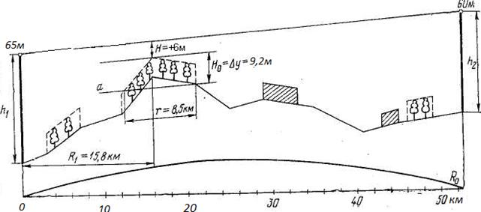
Рисунок 1 - Профиль рассчитываемой трассы 1

30 Для рисунка 1 определить величину приращения просвета ΔH(g) при g = +25∙10⁻⁸ 1/м, а также действительный просвет H(g).
31 Определить величину относительного просвета (см. предыдущую задачу).
32 Для рисунка 1 определить величину μ, характеризующую радиус кривизны препятствия, если параметр сферы, аппроксимирующей препятствие α = 1.
33 По значению μ определить относительный просвет p(g)_{макс}, при котором наблюдается интерференционные максимумы поля в месте расположения приемной антенны для первого интерференционного максимума (см. приложение).
34 Определить действительный просвет H(g)_{макс}, по величине относительного просвета для первого интерференционного максимума p(g)_{макс} (см предыдущую задачу) и критического просвета Н₀= 9,2 м.
35 Определить приращение просвета, при котором достигается H(g)_{макс} (см. предыдущую задачу).
36 Определить значение вертикального градиента диэлектрической проницаемости воздуха на интервале РРЛ (см. рисунок 1).
37 Определить коэффициент отражения от земной поверхности для отраженной волны, создающей первый интерференционный максимум, если относительная длина препятствия l = 0,76, действительный просвет H(g)_{макс}=16м.
38 По результату предыдущей задачи рассчитать множитель ослабления в первом интерференционном максимуме.
39 Для рисунка 1 определить коэффициент отражения в первом интерференционном минимуме, если относительная длина препятствия l = 0,76, действительный просвет H(g)_{макс}=16м.
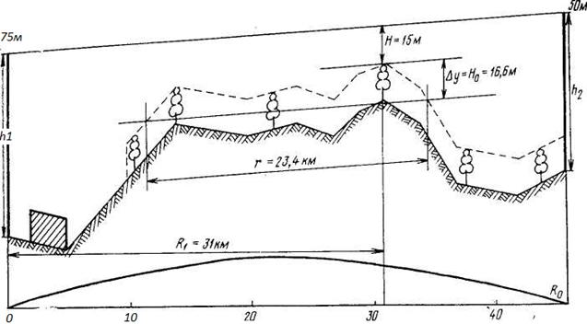
Рисунок 2 - Профиль рассчитываемой трассы 2

40 По результату предыдущей задачи рассчитать множитель ослабления в первом интерференционном минимуме.
41 Рассчитать устойчивость сигнала на интервале РРЛ, профиль которого приведен на рисунке 2. Трасса проходит в районе, для которой g= - 12∙10⁻⁸ 1/м, σ =8-10⁻⁸1/м, h₁ = 75м h₂ = 50 м, λ = 0,023 м.
42 По рисунку 2 определить относительную координату наиболее высокой точки профиля k, относительную длину препятствия l. Также определить величину μ, характеризующую радиус кривизны препятствия.
43 Определить минимально допустимую величину множителя ослабления V_{i мин} , если Р_{ш.т.макс} = 40000 пВт и коэффициент, зависящий от электрических параметров аппаратуры М = 1, 72∙10⁻³пВт/км².
44 Во сколько раз увеличится ЭИИМ передатчика, если диаметр антенны увеличен в 3 раза?
45 Длина пролета РРЛ 50 км. Частотный диапазон аппаратуры 7,9 – 8,4; 14,4 – 15,35; 21,3 – 23,6 ГГц. Какой диапазон нужно выбрать, чтобы устойчивость связи была наверняка?
46 На ровном пролете постоянно происходили замирания сигнала. Когда подвесили еще одну приемную антенну с разносом по высоте, замирания прекратились. Почему?
47 Весной во время разлива реки на пролете возникают замирания. Что нужно сделать для устранения этого?
48 Что будет с устойчивостью сигнала, если просвет между лучом и препятствием будет меньше Н₀ – минимального радиуса зоны Френеля?
59 Найти мощность сигнала на выходе приемной антенны РРЛ связи, если Р_{пер}=0.5 дБ/Вт, расстояние между станциями R=43 км, G_{пер}=3600; G_{пр}=41 дБ, f_{пер}=2 ГГц, η_{пер}=η_{пр}=0.7, V=0,8.
50 Определите ослабление сигнала в свободном пространстве для частоты излучения 4,1 ГГц, протяженность интервала РРЛ 21 км.

2.2 Методические указания к выполнению задач

2.2.1 Построение продольного профиля пролета.
Продольный профиль интервала представляет собой вычерченный в определенном масштабе вертикальный разрез местности по линии, соединяющей две соседние радиорелейные станции.
Построение продольных профилей производится в прямоугольной системе координат с применением разных масштабов по горизонтали и вертикали. Высоты препятствий на поверхности Земли измеряются в метрах, а расстояния между ними радиорелейными станциями – в километрах. Земная поверхность изображается не окружностью, а параболой.
Линия, изображающая на профиле уровень моря (дуга земной кривизны) или условный нулевой уровень (условный горизонт) и имеющая вид параболы, рассчитывается по формуле:

, (2.1)

где R₀ – протяженность интервала, км.
Для сокращения размеров чертежа высокие отметки отсчитываются от линии условного горизонта, которая выбирается в зависимости от рельефа местности. Полученная кривая характеризует профиль интервала данного участка связи.

2.2.2 Выбор оптимальных высот подвеса антенн.
Минимальный радиус зоны Френеля определяется по формуле:

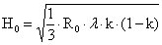, (2.2)

где – длина волны, м;
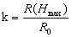 – относительное расстояние до препятствия.
Среднее значение изменения просвета за счет рефракции, существующее в течение 80% времени, вычисляется по формуле:

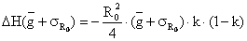, (2.3)

где и – соответственно среднее значение и стандартное отклонение вертикального градиента проницаемости.
При длине пролета меньше 50 км стандартное отклонение должно определяться по формуле

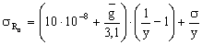, (2.4)

где – значение стандартного отклонения, м⁻¹;
y – находится по рисунку 3.

Просвет в отсутствии рефракции радиоволн (при g=0) рассчитывается по формуле

. (2.5)

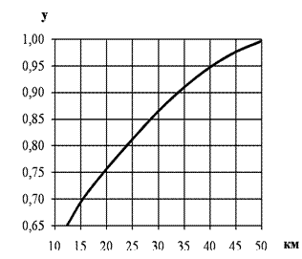
Рисунок 3- К определению параметра у

Пример расчета.
Для степных районов Казахстана и ;

; ;

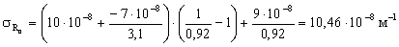;

;

.

Высоты подвеса антенн определим из рисунка 4. Для этого от критической точки профиля откладывается расстояние Н(0) и через данную точку проводится луч, соединяющий антенны.
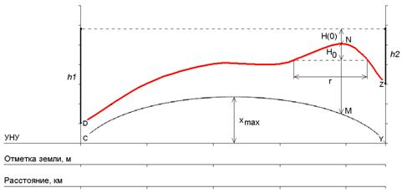
Рисунок 4 – Профиль пролета РРЛ
Численно высоты подвеса антенн можно определить по формулам:

h₁=x_{max}+H(0)+MN–CD, (2.6, а)

h₂=x_{max}+H(0)+MN–YZ, (2.6, б)

где MN – максимальная высота профиля относительно УНУ;
CD, YZ – высота профиля соответственно в начале и в конце тракта в зависимости от типа антенны – передающей или приемной.

2.2.3 Расчет запаса на замирание.
Расчет запаса на замирание производится по формуле

, (2.7)

где – коэффициент системы, дБ;
– коэффициенты усиления передающей и приемной антенн, дБ;
– коэффициент полезного действия антенно-фидерного тракта;
– затухание радиоволн в свободном пространстве, дБ.

, (2.8)

где f – частота передачи, МГц;
d=R₀ – расстояние между передающей и приемной антеннами (длина пролета), км.

Пример. Расчет L₀, F_{t}:

.

2.2.4 Расчет времени ухудшения связи из-за дождя.
Чем выше частота радиоизлучения, тем сильнее влияет на ослабление сигнала размер капель и интенсивность дождя. Поэтому при расчете времени ослабления необходимо учитывать климатическую зону в зависимости от интенсивности дождя в течение 0,01% времени.
Территория СНГ разделена на 16 климатических зон. Казахстан относится к зоне Е, для которой интенсивность осадков R_{0,01} = 22 мм/час.
Коэффициенты регрессии для оценки затухания в зависимости от поляризации волны и частоты представлены в таблице 2.1
Так как интенсивность дождя неравномерно распределяется вдоль трассы, определяем эффективную длину пролета

, (2.9)

где R₀ – длина пролета, км;
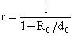 – коэффициент уменьшения;
– опорное расстояние, км.

Таблица 2.1 – Коэффициенты регрессии для оценки затухания
Частота  f, ГГц | Горизонтальная поляризация |  | Вертикальная поляризация
1 | 0,0000387 | 0,912 | 0,0000352 | 0,880
2 | 0,0001540 | 0,963 | 0,000138 | 0,923
4 | 0,00065 | 1,121 | 0,000591 | 1,075
6 | 0,00175 | 1,308 | 0,00155 | 1,265
7 | 0,00301 | 1,332 | 0,00265 | 1,312
8 | 0,00454 | 1,327 | 0,00395 | 1,31
10 | 0,101 | 1,276 | 0,00887 | 1,264
12 | 0,0188 | 1,217 | 0,0168 | 1,2
15 | 0,0367 | 1,154 | 0,0335 | 1,128
20 | 0,0751 | 1,099 | 0,0691 | 1,065
25 | 0,124 | 1,061 | 0,113 | 1,03
30 | 0,187 | 1,021 | 0,167 | 1
35 | 0,283 | 0,979 | 0,233 | 0,963
40 | 0,35 | 0,939 | 0,51 | 0,929

Удельное затухание в дожде в зависимости от поляризации волны (дБ)

(2.10)

определяется для горизонтальной и вертикальной поляризации и выбирается наименьшее из них

, (2.11, а)

, (2.11, б)

где – коэффициенты регрессии.
Затухание на трассе, превышающее 0,01% времени, определяется по формуле

. (2.12)

Время, в течение которого ослабление сигнала больше, чем запас на замирание

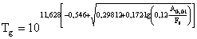, (2.13)

при принимаем .

Пример. Для f = 7 ГГц.

дБ/км;

дБ/км.

Горизонтальная поляризация: ,

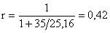, ;

, 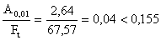;

.

2.2.5 Расчет времени ухудшения связи, вызванного субрефракцией радиоволн.
Среднее значение просвета на пролете

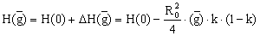. (2.14)

Относительный просвет

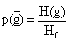. (2.15)

Величина относительного просвета с учетом приращения

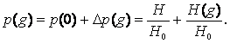

На чертеже профиля пролета проводим прямую параллельно радиолучу на расстоянии вниз от вершины препятствия и находим ширину препятствия r (см. рисунок 4).
Относительная длина препятствия

. (2.16)

Параметр , характеризующий аппроксимирующую среду,

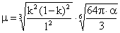, (2.17)

где или .
Значение относительного просвета р(g₀), при котором наступает глубокое замирание сигнала

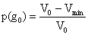, (2.18)

где V₀ – множитель ослабления при H(0)=0, определяемый из рисунка 5 по значению ;
минимальный допустимый множитель ослабления.

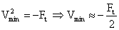. (2.19)

Параметр определяется по формуле

, (2.20)

где 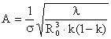.

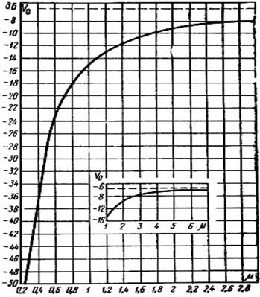
Рисунок 5 – Зависимость множителя ослабления от аппроксимирующего параметра μ

Процент времени ухудшения связи, вызванного субрефракцией радиоволн, , определяется по рисунку 6.

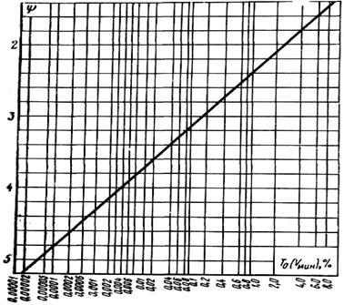
Рисунок 6 – К расчету времени ухудшения связи, вызванного субрефракцией радиоволн

2.2.6 Проверка норм на неготовность.
Норма на неготовность

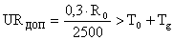, (2.21)

где R₀ – длина пролета, км;
2500 – длина эталонной гипотетической линии.

2.2.7 Расчет времени ухудшения радиосвязи из-за многолучевого распространения.
Процент времени Т_{инт}, в течение которого в узкополосных системах не превышается уровень принимаемого сигнала в средний худший месяц, может быть определен с помощью следующего приближенного асимптотического выражения

, (2.22)

где – A=F_{t} – запас на замирание, дБ;
d – длина пролета, км;
f – частота, ГГц;
K – коэффициент, учитывающий влияние климата и рельефа местности;
Q – коэффициент, учитывающий другие параметры трассы;
В = 0,89; С=3,6 – коэффициенты, учитывающие региональные эффекты.
Коэффициент, учитывающий влияние климата и рельефа местности, рассчитывается по формуле:

, (2.23)

где P_{L}=5%=0,05 – процент времени с вертикальным градиентом рефракции;
C_{LAT}=C_{LON}=0 для Казахстана.
Коэффициент, учитывающий другие параметры трассы,

, (2.24)

где 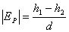 – наклон радиотрассы, мрад (здесь h₁, h₂ в м; d в км).

2.2.8 Проверка норм на допустимое время ухудшения связи из-за многолучевого распространения радиоволн.
Норма на допустимое время ухудшения связи для высшего качества связи

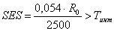. (2.25)

2.2.9 Определение зависимости величин относительных просветов от типа профиля и интерференционных максимумов.
Определим множитель ослабления в зоне интерференции.
Относительный просвет, при котором наблюдается интерференционные максимумы поля в месте расположения приемной антенны:

,

для первого интерференционного максимума, т.е. при m = 1 p(g)_{макс} =1,73
Зная величину относительного просвета, определяем действительный просвет H(g)_{макс}

H(g)_{макс} = H₀ ∙ p(g)_{макс}.

Приращение просвета, при котором достигается H(g)_{макс}:

м.

Определяем градиент
g_{макс} 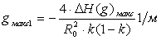.

Определяем коэффициент отражения от земной поверхности для отраженной волны, создающей первый интерференционный максимум:

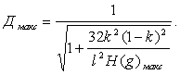

Рассчитываем множитель ослабления в первом интерференционном максимуме:

.

Находим относительный просвет, при котором возможны минимумы поля:

, где n = 1; p(g)_{мин} = 2,45.

Определяем просвет, соответствующий первому интерференционному минимуму:

H(g)_{мин} = Н₀ ∙ р(g).

Изменение величины просвета, при котором возможен интерференционный минимум, найдем по формуле:

ΔH(g)_{мин} = H(g)_{мин} – Н .

Определяем градиент g_{мин}

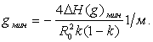

Определяем коэффициент отражения в первом интерференционном минимуме:

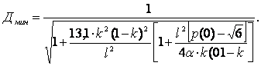

Множитель ослабления в первом интерференционном минимуме:

.

Минимально допустимая величина множителя ослабления V_{i мин}:

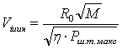.

3 Прогнозирование показателей качества ЦРРЛ

В современных условиях оценка зон обслуживания базовых станций и показателей качества ЦРРЛ должна производиться на основе моделирования создаваемой радиосети на этапе ее проектирования. Результатом такой оценки является частотно-территориальный план (ЧТП) сети, содержащий места установки радиоэлектронных средств (РЭС), высоты и пространственную ориентацию антенн, системно-технические параметры оборудования. Как правило, при подготовке ЧТП используется специализированное программное обеспечение (ПО), которое позволяет на основе заложенных в него климатических и морфологических особенностей местности проводить вычисления характеристик радиосигналов.
Рост числа сетей подвижной радиосвязи (СПР) и беспроводных сетей передачи данных порождает рост числа цифровых радиорелейных линий (ЦРРЛ), с помощью которых осуществляется технологическая связь между базовыми станциями (БС).
Развитие и развертывание систем радиосвязи, работающих в УВЧ и СВЧ диапазонах, поставило перед наукой сложный комплекс задач по исследованию распространения этих волн в различных условиях. Еще большую значимость изучению распространения радиоволн придает все нарастающий дефицит радиочастотного спектра, в условиях которого вновь вводимые РЭС должны эксплуатироваться с минимальным частотным разносом.
Указанные выше обстоятельства определяют актуальность исследования вопросов распространения радиоволн УВЧ и СВЧ диапазонов, среди которых одним из наиболее важных является вопрос о моделях ослабления радиосигнала на различных трассах. Данная научная проблема имеет множество аспектов.
Одним из наиболее значимых является воздействие подстилающей поверхности на распространение радиоволн. В СВЧ диапазоне существенный вклад в ослабление радиосигнала вносят также атмосферные явления, в особенности, дожди.
Применение цифровых моделей местности (ЦММ), в том числе и цифровых карт местности (ЦКМ), при расчетах параметров моделей призвано улучшить прогноз, от которого, в свою очередь, зависит качество предоставляемой связи, соблюдение требований внутрисистемной и межсистемной ЭМС, а так же возможность повторного использования частот. Однако для вычисление любого параметра модели, описывающего местность, требуется методика, которая зависит от характеристик применяемой при проектировании ЦММ: типа, разрешения, семантики и т.п. Неправильное использование ЦММ при проектировании способно привести к серьезным ошибкам прогноза ослабления радиосигнала для отдельно взятой РЭС и сети радиосвязи в целом, следствием чего является снижение их технико-экономических показателей и усложнение эксплуатации. Таким образом, актуальной задачей является разработка методики применения ЦММ при построении сетей радиосвязи.
Выбор моделей ослабления при решении различных задач, связанных с прогнозированием и проектированием сетей, должен проводиться на основе многокритериального анализа, поскольку он, зачастую, полностью определяет конечный результат. От него зависит не только количественное и качественное описание параметров характеристик системы, полученных в ходе проектирования, но и себестоимость самого проекта сети, поскольку с усложнением модели возникает необходимость привлечения более точных и, соответственно, более дорогих ЦММ.
Проект сети электросвязи является юридическим документом, таким образом, все его составные части, в том числе касающиеся расчетов показателей качества сетей и радиопокрытий, должны выполняться на основе легитимного методического обеспечения. Это обстоятельство налагает соответствующие требования на модели, применяемые при проектировании. По возможности, должны использоваться модели, приведенные в Рекомендациях МСЭ и документах ЕТСИ, так как они базируются на достижениях современной науки и имеют экспериментальное подтверждение состоятельности.

3.1 Задачи

1 Определить геоклиматический коэффициент.
2 Рассчитать угол возвышения наклона трассы.
3. Определить потери сигнала в свободном пространстве.
4 Определить потери сигнала в атмосфере.
5 Определить энергетический запас на замирания ЦРРЛ.
6 Рассчитать вероятность сбоев из-за неселективной составляющей замираний.
7 Рассчитать вероятность сбоев из-за селективной составляющей замираний.
8 Рассчитать показатель качества по ошибкам.

Т а б л и ц а 3.1 – Исходные данные для расчёта
Номер варианта | 1, 5, 9 | 2, 6, 0 | 3, 7 | 4, 8
Рабочая частота, ГГц | 8,4 | 12 | 18 | 27
Высота подвеса передающей антенны, м | 70 | 90 | 50 | 40
Высота подвеса приёмной антенны, м | 45 | 70 | 70 | 60
Длина пролёта, км | 30 | 25 | 15 | 12
Мощность передатчика, дБ | 20 | 25 | 22 | 19
Потери в АФТ на передаче и приёме, дБ | 5 | 5,5 | 4,8 | 5,2
Мощность сигнала на входе РПУ, дБ | -90 | -95 | -100 | -98
Коэффициент усиления антенны на передаче и приёме, дБ | 45 | 39 | 46 | 50

3.2 Методические указания к решению задач

Для прогнозирования неселективных сбоев вследствие многолучевого характера распространения радиоволн в соответствии с методиками Рекомендации МСЭ-Р.530 необходимо знать значение геоклиматического коэффициента К. Геоклиматический коэффициент оценивается для среднего наихудшего месяца по данным о замираниях радиоволн для конкретной географической области. Если данные отсутствуют, то

К=10^{-4,2-0,00029·d·N}, (3.1)

где d – длина пролёта, км, N – единиц/км.
Например, d=30 км; N=10.

К=10^{-4,2-0,00029·d·N} =10^{-4,2-0,00029·30·10} =10^{-4,2-0,87} =10^{-5,07}.

Рассчитываем угол возвышения /наклона трассы РРЛ θ (рад)/ – угол между горизонталью и направлением максимума диаграммы направленности антенны:

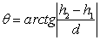, (3.2)

где h₂,h₁ –высоты подвеса передающей и приёмных антенн; d – км
Принимаем h₂ = 70 м, h₁ = 50 м

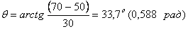.
Потери сигнала в свободном пространстве:

L_{f} = -147,6 + 20lgf + 20lgd (дБ), (3.3)

где f – рабочая частота, Гц; d – длина пролёта, м.

L_{f} = -147,6 + 20lg7,5·10⁹ + 20lg30·10³ , здесь f=7,5 ГГц,

L_{f} = -147,6 + 197,5 +89,54 = 139,44 дБ.

Потери сигнала в атмосфере.
Потери обусловлены поглощением в атмосферном кислороде и водяных парах

А_{а} = γ_{а}· d (дБ), (3.4)

где γ_{а} – погонное ослабление в атмосферных газах (дБ/км);
d – длина пролёта, км.

Т а б л и ц а 3.2 – Значение погонного ослабления
f, ГГц | 2 | 3 | 4 | 5 | 6 | 7 | 8 | 9 | 10 | 15 | 20 | 22 | 25 | 30 | 35
γ_{а} , дБ/км | 0,007 | 0,0075 | 0,008 | 0,009 | 0,011 | 0,011 | 0,012 | 0,013 | 0,016 | 0,03 | 0,1 | 0,2 | 0,12 | 0,1 | 0,13

А_{а} = 0,011·30 = 0,33 дБ.

Дифракционные потери на открытых трассах отсутствуют

А_{d} = 0.

Определяем энергетический запас на замирания ЦРРЛ:

A_{m} = P_{tx} + G_{tx} + G_{rx} – L_{ftx} – L_{frx} – L_{f} – A_{a} – A_{d} – P_{rxo}, (3.5)

где A_{a} – потери сигнала в атмосфере, дБ;
A_{d} – дифракционные потери;
P_{rxo} – мощность сигнала на входе приёмника, соответствующая заданному пороговому значению коэффициента ошибочных бит BER_{o} (дБВт);
P_{tx} – мощность сигнала на выходе передатчика (дБВт);
L_{ftx} , L_{frx} – потери в фидере передающей и приёмной антенн;
G_{tx}, G_{rx} – коэффициенты усиления антенн, дБ.

Пусть P_{tx} = 20 дБВт;
P_{rx} = -90 дБВт;
L_{ftx} + L_{frx} = 5 дБ;
L_{f} = 139,44 дБ;
G_{tx} + G_{rx} = 80 дБ.

A_{m} = 20 + 80 – 5 – 139,44 – 0,33 – 0 + 90 = 45,23 дБ.

Расчёт вероятности сбоев из-за неселективной составляющей замираний Р_{ш} (%).
Вычисляем процент времени Р_{о} (%) среднего наихудшего месяца, в течение которого превышается глубина неселективных замираний 0 дБ.

_{(3.6)}

где θ (рад) – угол возвышения;
k – геоклиматический коэффициент;
d (м) – длина пролёте РРЛ;
f (Гц) – рабочая частота РРЛ;
h_{t} (м) – высота подвеса более низкой антенны.

Вычисляем глубину замираний, соответствующей границе между распределениями для глубокого и неглубокого замирания:

А_{t} = 25 + 1,2lg(P_{o}) [дБ], (3.7)

А_{t} = 25 + 1,2 lg 1,7·10⁻⁴ = 25 + 1,2 (-4+0,23) = 20,476 дБ.

Если A_{m} ≥ А_{t} , то процент времени сбоев из-за неселективной составляющей замираний
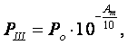 (3.8)

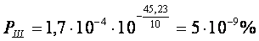.

Расчёт вероятности сбоев из-за селективной составляющей замираний Р_{S}.
Одна из основных причин искажений сигнала на линиях прямой видимости в диапазоне УВЧ и СВЧ – это зависимость амплитуды сигнала и групповой задержки многолучевого распространения в условиях ясного неба от частоты. В аналоговых системах можно увеличить запас на замирание, что улучшит характеристики системы, но в цифровых системах увеличение запаса на замирание не поможет, т.к. замирание является частотно избирательным.
Определяем среднюю временную задержку:

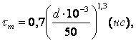 (3.9)

где d (м) – длина пролёте РРЛ.

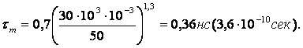

Параметр многолучевой активности η

(3.10)

Здесь

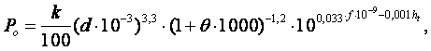_{(3.11)}

Рассчитываем вероятность селективных сбоев:

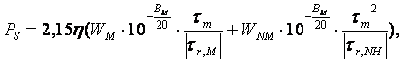 _{(3.12)}

где W_{M} и W_{NM} [ГГц] – ширина сигнатуры РРЛ, определенная при замирании соответственно с минимальной и не минимальной фазой;
B_{M} и B_{NM} (дБ) – глубина сигнатуры РРЛ, определенная с минимальной и не минимальной фазой;
τ _{r,M} и τ _{r,NM} (нс) – эталонное значение задержки, используемое при нахождении сигнатуры РРЛ при замирании соответственно с минимальной и не минимальной фазой.

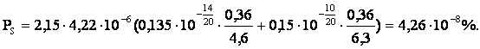

Цифровая система радиосвязи проектируется так как, если бы в решающее устройство приёмника поступали импульсы идеальной формы, без межсимвольных помех. При этом замирание отсутствует. При многолучевом распространении возникает замирание, которое описывает передаточная функция F(ω) = – be ^{– j(ω- ωo )τ} , при этом b=0,9, что даёт глубину провала B = -20lgλ = 20 дБ, где λ= 1-b=0,1.
Задержка τ = 6,3 нс.
Замирание искажает цифровой модулированный сигнал, передаваемый по пролёту, и вызывает значительные межсимвольные помехи.
Зависимость критических глубин провалов В_{с} от частоты называется сигнатурой оборудования. Сигнатура современных цифровых систем радиосвязи почти прямоугольная, их ширина W приблизительно равна скорости передачи символов. Высота сигнатуры зависит от формата модуляции, скорости передачи символов и наличие корректоров.

Расчёт показателя качества по ошибкам P_{t} (вероятность сбоев в условиях ясного неба)

P_{t} = P_{Ш} + P_{S} = 0,5·10⁻⁸ + 4,26·10⁻⁸ = 4,76·10⁻⁸ % .

4 Спутниковые системы передачи

Спутниковая связь существенно отличается от других видов радиосвязи - радиорелейной, тропосферной, ионосферной, сотовой или транкинговой.
Статус системы спутниковой связи зависит от назначения системы, степени охвата обслуживаемой территории, размещения и принадлежности наземных станций. В зависимости от статуса ССС можно разделить на международные (глобальные и региональные), национальные и ведомственные.
Спутниковые системы связи могут ретранслировать сигналы с высоты в десятки тысяч километров. ССС обладают высокой пропускной способностью и позволяют обеспечить экономичную круглосуточную связь между любыми оконечными пунктами, обмен радиовещательными и телевизионными программами, одновременную работу без взаимных помех большого числа линий.
В основе построения спутниковой системы связи лежит идея размещения ретранслятора на космическом аппарате (КА). Движение КА длительное время происходит без затрат энергии, а энергоснабжение всех систем осуществляется от солнечных батарей. КА, находящийся на достаточно высокой орбите, способен «охватить» очень большую территорию — около трети поверхности Земли. Через его бортовой ретранслятор могут связываться любые станции, находящиеся на этой территории. Принцип спутниковой связи заключается в ретрансляции аппаратурой спутника сигнала от передающих наземных станций к приёмникам.

4.1 Определение основных параметров системы спутникового телевещания

Спутниковое телевизионное вещание — это передача через космический спутник-ретранслятор телевизионного изображения и звукового сопровождения от наземных передающих станций к приемным. В сочетании с кабельными сетями, спутниковая телевизионная ретрансляция сегодня является основным средством обеспечения многопрограммного высококачественного телевизионного вещания.
В зависимости от организации, спутниковое ТВ-вещание может осуществляться двумя службами.
1) Фиксированной спутниковой службой (ФСС). В этом случае передаваемые через КА телевизионные сигналы принимаются с высоким качеством наземными станциями, расположенными в зафиксированных заранее пунктах. С этих станций через наземные ретрансляторы телевизионный сигнал доставляется индивидуальным потребителям.
2) Радиовещательной спутниковой службой (РВСС). В этом случае ретранслируемые КА телевизионные сигналы предназначены для непосредственного приема населением (непосредственным считается как индивидуальный, так и коллективный прием, при котором телезрители принимают программу по кабельной сети).
Современные технические средства позволяют сформировать достаточно узкий пучок волн, чтобы при необходимости сконцентрировать практически всю энергию передатчика КА на ограниченной территории, например, на территории одного государства. Если диаграммы направленности бортовых антенн КА достаточно широки, чтобы охватить всю видимую с него часть Земли, то зона обслуживания является глобальной.
В спутниковом телевидении уровень излучаемого с космического аппарата сигнала принято характеризовать произведением мощности (в ваттах) подводимого к антенне сигнала на коэффициент ее усиления (в децибелах) относительно изотропного (всенаправленного) излучателя. Эту характеристику называют эквивалентной изотропно-излучаемой мощностью (ЭИИМ) и измеряют в децибелах на ватт. Уровень сигнала в точке приема определяется плотностью потока мощности у поверхности Земли относительно потока мощности 1Вт, проходящего через 1м2 (дБВт/м2).

4.1.1 Задачи
1 Определить географические координаты точки, в которой будет приниматься сигнал со спутника (см таблицу 4.1).
2 Выбрать телекоммуникационный спутник, расположенный на геостационарной орбите (см. приложение 1).
3 Рассчитать азимут и угол места для юстировки наземной приемной антенны.
4 Определить для заданного варианта системы спутникового телевещания шумовую полосу частот абонентского приемного устройства ЗС.
5 Определить требуемое отношение сигнал/шум на входе ЗС.
6 Определить затухание сигнала в свободном пространстве.
7 Определите коэффициент запаса на участке спутник - абонентский приемник ЗС.
8 Рассчитайте эквивалентную шумовую температуру абонентской приемной установки ЗС.
9 Рассчитать максимальную наклонную дальность, соответствующую расстоянию от спутника до абонентской станции на границе зоны видимости.
10 Рассчитайте ослабление сигнала в свободном пространстве.
11 Определить коэффициенты усиления спутниковой передающей антенны и абонентской антенны ЗС.
12 По найденным параметрам рассчитать необходимую мощность спутникового передатчика.

Таблица 4.1 - Исходные данные для расчета
Вариант | Диапазон частот, ГГц | Координаты ЗС | Δϕб, град | Dа, м | m_{f}, ед | a_{зс}, ед. | η | P_{С}/ P_{Ш} (вых)дБ | Название ЗС
1 | C | 42 СШ , 76 ВД | 5.5 | 1.0 | 1.7 | 8 | 0,8 | 12 | Алматы
2 | C | 51 СШ 72 ВД | 6.0 | 1.1 | 1.6 | 11 | 0,7 | 10 | Астана
3 | Ku | 47,5СШ 67,5 ВД | 4.0 | 0.9 | 1.9 | 7 | 0,75 | 11 | Джезказган
4 | Ku | 44 СШ 80 ВД | 3.5 | 1.3 | 1.8 | 9 | 0,82 | 10,5 | Панфилов
5 | C | 52 СШ 76,5 ВД | 3.0 | 1.3 | 1.6 | 10 | 0,8 | 12 | Павлодар
6 | C | 54,5 СШ 69 ВД | 4.0 | 1.4 | 1.7 | 7 | 0,7 | 10 | Петропавловск
7 | Ku | 42 СШ 79,5 ВД | 4.5 | 1.5 | 1.0 | 8 | 0,75 | 11 | Сарканд
8 | Ku | 50 СШ 80 ВД | 5.0 | 1.6 | 1.2 | 9 | 0,82 | 10,5 | Семей
9 | C | 44,5 СШ 78 ВД | 5.5 | 1.8 | 1.3 | 11 | 0,8 | 12 | Талды-Курган
0 | Ku | 49 СШ 75 ВД | 6.0 | 1.9 | 1.7 | 9 | 0,7 | 10 | Каркарилинск
Примечание. Вариант выбирается по последней цифре зачетной книжки.

4.1.2 Методические указания для решения задач.
1) Из приложения 1 выберите спутник связи и запишите его название и положение на орбите.
2) Определите координаты ЗС, согласно варианту.
3) Рассчитайте азимут и угол места для юстировки приемной антенны.
Угол места, град.

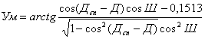 , (4.1)

где Д_{сп} - долгота спутника (положение на орбите), град.;
Д - долгота места расположения абонентского приемника, град.;
Ш - широта места расположения абонентского приемника, град.

Определим азимут (град) по формуле:

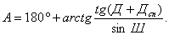 (4.2)

Перед расчетами нужно убедиться, что прием сигналов с выбранного спутника в данной точке возможен. Для этого необходимо проверить выполнение неравенства

cos (Дсп - Д) cos Ш > 0,1513, (4.3)

иначе спутник находится за линией горизонта.
4) Определите шумовую полосу частот абонентского приемника (исходные данные для выполнения выбираются из таблицы 4.1)

Δf_{ша} = γ 2Δf_{пик}, (4.4)

где γ = 1.1 - коэффициент, определяемый избирательными свойствами приемника;
Δf_{пик} = m_{f} F_{макс} - пиковая девиация частоты,
F_{макс} - верхняя частота видеосигнала, F_{макс}= 6 МГц).
5) Определите необходимое отношение сигнал/шум на входе абонентского приемника:
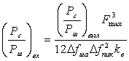 , (4.5)

где (Р_{с}/Р_{ш})_{вых}, ед. - нормируемое отношение с/ш в канале на выходе демодулятора (для спутникового ТВ канала 1-го класса - 53 дБ, 2-го класса - 48 дБ);
k_{в} = 65 - влияние взвешивающих и восстанавливающих контуров (18.1 дБ).
Полученное значение (Р_{с}/Р_{ш})_{вх} нужно выразить в дБ:

((Р_{с}/Р_{ш})_{вх}, дБ = 10 lg [((Р_{с}/Р_{ш})_{вх}, ед]. (4.6)

6) Определите коэффициент запаса на участке «спутник - абонентский приемник»:
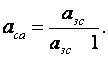 (4.7)

7) Рассчитайте эквивалентную шумовую температуру абонентской приемной установки:

Т_{пр у} = Т_{а} h_{ф} + Т₀ (1 - h_{ф}) + Т_{пр}, (4.8)

где Т_{а} - эквивалентная шумовая температура антенны (200 К);
Т₀ - абсолютная температура окружающей среды (290 К);
h_{ф} - КПД фидерной линии (0.7-0.9);
Т_{пр} - эквивалентная шумовая температура приемника (150-500 К).
8) Рассчитайте ослабление сигнала в свободном пространстве по формуле:

L₀ = 20 lg ( 4.189 10⁴ d F ), дБ, (4.9)

где F - рабочая частота, ГГц;
d - максимальная наклонная дальность, соответствующая расстоянию от спутника до абонентской станции на границе зоны видимости, км.

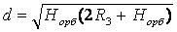, (4.10)

где H_{орб} - высота геостационарной орбиты (35800 км);
R_{з} - радиус Земли (6370 км).

L₀ , раз = 10 ^{(L}0^{, дБ / 10)}. (4.11)

9) Определите коэффициенты усиления бортовой передающей антенны и антенны абонентской установки.
Для антенны спутника:

Gпд с = hа (49000 / Δϕб ), раз, (4.12)

где hа - коэффициент использования поверхности зеркала антенны (0,5-0,6).
Gпд с, дБ = 10 lg (Gпд с, раз). (4.13)

Для антенны абонентского приемника:

Gпр а, дБ = 20 lg (D) + 20 lg (f) +17.5, (4.14)

где D - диаметр антенны, м;
f - рабочая частота.

Gпр а, раз = 10 (Gпр а, дБ / 10). (4.15)

10) Рассчитайте требуемую мощность бортового передатчика

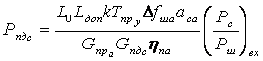 , (4.16)

где L_{доп} = 3 (4.8 дБ) - дополнительные потери в атмосфере;
k = 1.38 10⁻²³ - постоянная Больцмана;
h_{сп} = h_{па} = 0.7 - 0.9 - КПД фидеров на спутнике и в абонентском приемнике;
Δf_{ша} , Гц.

4.1.3 Пример расчета.
1) Выбираем спутник Горизонт 36, точка стояния 103º в.д.
2)Абонентское приемное устройство Томск 57º с.ш. 84º в.д.
3) Рассчитываем азимут и угол места

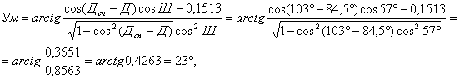

Примечание.Если выполняется неравенство cos (Д_{сп}-Д)∙cosШ >0,1513, то прием сигналов с выбранного спутника возможен, в противном случае нужно выбирать другой спутник.

4) Определяем шумовую полосу частот абонентского приемника:

Δf_{ша} = γ 2Δf_{пик},

где γ = 1.1 - коэффициент, определяемый избирательными свойствами приемника;
Δf_{пик} = m_{f} F_{макс} = 1,6 ∙ 6 = 9,6 МГц;
Δf_{ша} = 1,1∙ 9,6 = 10,56 МГц.
5) Определим необходимое отношение сигнал/шум на входе абонентского приемника

53 дБ = 19,95∙10⁴ раз,

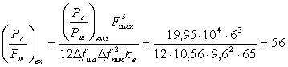 (17,5 дБ).

6) Определим коэффициент запаса на участке «спутник - абонентский приемник»

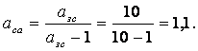

7) Рассчитываем эквивалентную шумовую температуру абонентской приемной установки:

Тпр_{у} = Та∙ hф + То (1 - hф) + Тпр.

Принимаем Тпр = 250 К.

Тпр_{у} = 200∙0,8 + 290 (1 – 0,8) + 250 = 468 К.

8) Рассчитываем максимальную наклонную дальность между ИСЗ и ЗС по формуле:

км.

Рассчитываем ослабление сигнала в свободном пространстве:

L₀ = 20 lg ( 4,189 10⁴ d F ) =20 lg (4,189 10⁴∙41686∙11,5)= 20∙ 10,3 = 206 дБ.

9) Определяем коэффициенты усиления бортовой передающей антенны и антенны абонентской установки.
Для антенны спутника:

Gпд с = hа (49000 / Δϕб ) = 0,6 (49000/4,5) =6533 (38 дБ).

Для антенны абонентского приемника:

Gпр а, дБ = 20 lg (D) + 20 lg (f) +17,5 = 20 lg (1,4) + 20 lg (11,5) +17,5 =
= 41,63 дБ (14554,59 раз).

10) Рассчитаем требуемую мощность бортового передатчика.

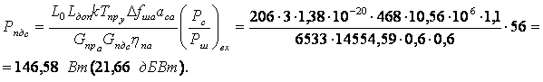
4.2 Определение соответствия технических характеристик геостационарного спутника расчетным параметрам

Значительные преимущества предоставляет использование КА, расположенного на так называемой геостационарной орбите, находящейся в плоскости экватора и имеющей нулевое наклонение круговой орбиты (см. рисунок 7) с радиусом 35785 км. Такой спутник совершает один оборот вокруг Земли точно за одни земные сутки. Если направление его движения совпадает с направлением вращения Земли, то с поверхности Земли он кажется неподвижным.

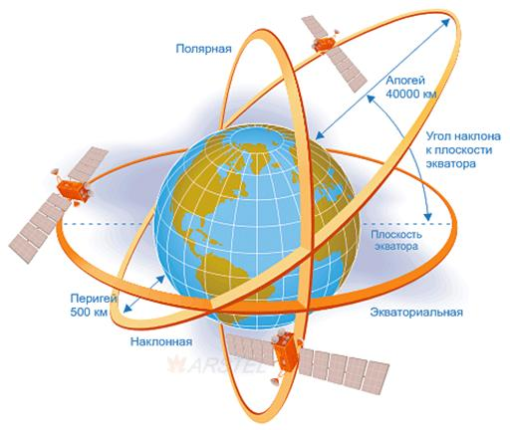
Рисунок 7 – Типы орбит КА

Ни при каком другом сочетании указанных параметров орбиты нельзя добиться неподвижности КА относительно наземного наблюдателя. Антенны станций, работающих с геостационарным спутником, не требуют сложных систем наведения и сопровождения, а в случае необходимости могут быть установлены устройства для компенсации небольших возмущений орбиты.
Благодаря этому обстоятельству в настоящее время почти все спутники связи, предназначенные для коммерческого использования, находятся на геостационарной орбите. Примерно в одной позиции на одной географической долготе могут находиться несколько КА, расположенных на расстоянии около 100 км друг от друга.
Спутниковая линия связи с ретранслятором на геостационарной орбите имеет ряд серьезных преимуществ.
1) Отсутствие устройства сопровождения КА в антенной системе наземного комплекса
2) Высокая стабильность уровня сигнала в радиоканале.
3) Отсутствие эффекта Доплера.
4) Простота организации связи в глобальном масштабе.
Недостатками такой линии связи являются перенасыщенность геостационарной орбиты на многих участках, а также невозможность обслуживания приполярных областей.
Вблизи полюсов геостационарный КА виден под малым углом места, а у самых полюсов не виден вообще. Ввиду малости угла места происходит затенение спутника местными предметами, увеличение шумовой температуры антенны за счет тепловых шумов Земли, повышение уровня помех от наземных радиотехнических средств. Уже на широте 75° прием затруднителен, а выше 80° — почти невозможен. Однако в широтном поясе от 80° ю.ш. до 80° с.ш. проживает практически все население Земли.

4.2.1 Задачи.
13 Определить коэффициент усиления антенны бортового ретранслятора в зависимости от угла раскрыва (глобальная антенна – угол раскрыва Ф = 17°, полуглобальная Ф = 11°, зональная Ф = 5°, узконаправленная Ф = 2,5°).
14 Определить эквивалентную изотропно-излучаемую мощность.
15 Сравнить расчетное значение ЭИИМ с паспортным значением (приложение 1) и сделать вывод о правильности выбора спутника.
16 Рассчитать наклонную дальность между КС и ЗС.
17 Рассчитать ослабление сигнала на линии ИСЗ-ЗС из-за сферического расхождения радиоволн.
18 Рассчитать дополнительные потери сигнала на участке КС – ЗС (поглощение в спокойной атмосфере, потери в гидрометеорах, потери из-за наведения антенны, потери из-за несогласования поляризации антенн).
19 Рассчитать суммарное ослабление сигнала на участке КС – ЗС.
20 Определить плотности потока мощности (дБВт/м²), создаваемой у поверхности Земли.

4.2.2 Методические указания к решению задач.
1) Определение коэффициента усиления антенны бортового ретранслятора

G_{б} =44.4 – 10.lg Ф₀ - 10.lg Ф₁,

Ф_{0 ,} Ф₁ – углы раскрыва антенны ИСЗ
Ф₀ = Ф₁ = 5⁰

G_{б} = 44.4 – 10.lg 5 – 10.lg 5 = 44.4 – 6.9 – 6.9 = 30.6 дБ (1148 раз).

2) Определение плотности потока мощности (дБВт/м²), создаваемой у поверхности Земли .

, (4.17)

где , [1];
– ослабление сигнала на линии ИСЗ-ЗС из-за сферического расхождения радиоволн (частота f в МГц, наклонная дальность d в км);
L_{доп} – дополнительные потери.

, (4.18)

где f – частота, МГц;
d – наклонная дальность, км.
Наклонная дальность определяется по формуле

, (4.20)

где cosψ=cosξ·cosΔλ;
ξ – широта приемной станции;
Δλ – разность по долготе между ЗС и КС.

Дополнительные потери

L_{доп}=L_{a}·L_{g}·L_{н}·L_{п} , (4.21)

где L_{a} – поглощение в спокойной атмосфере (см.приложение 2,);
L_{g} – потери в гидрометеорах (см. приложения 3, 4);
L_{н} – потери из-за наведения антенны;
L_{п} – потери из-за несогласования поляризации антенн (см. приложение 5). Здесь l₁ и l₂ – коэффициенты эллиптичности (отношение малой полуоси эллипса к большой) передающей и приемной антенн соответственно.

Потери в гидрометеорах:

L_{g}=L’_{g}·l_{э} , (4.22)

где L’_{g} – определяется по приложению 5;
l_{э} – эквивалентная длина пути, определяемая по приложению 6.

Потери из-за наведения антенны

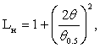 (4.23)

где θ – угол измеренный относительно максимального излучения;
θ_{0,5} – ширина диаграммы направленности по уровню половинной мощности.

, (4.24)

где g = 0,5…0,6 – коэффициент использования поверхности антенны.

Пример расчета.
Широта приемной станции ξ=42°, разность по долготе между ЗС и КС Δλ=7°; используется диапазон частот 14/11 ГГц. Тогда:

,

Для частоты f=11 ГГц и угла места φ=10° поглощение в спокойной атмосфере L_{a}=0,8 дБ.
При интенсивности дождя для Казахстана ε=22 мм/час L’g=0,2 дБ, l_{э}=16 км. Тогда потери в гидрометеорах составят Lg=0,2·16=3,2 дБ.
Коэффициент использования поверхности антенны примем равным g=0,6; угол θ – равным 0,1°. Тогда ширина диаграммы направленности по уровню половинной мощности равна

,

а потери из-за наведения антенны:

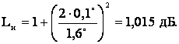

Потери из-за несогласования поляризации антенн L_{п} определяем по приложению 5. Для этого сначала определим коэффициенты эллиптичности в зависимости от углов раскрыва передающей и приемной антенн. Примем углы раскрыва передающей и приемной антенн одинаковыми. Тогда коэффициенты эллиптичности: 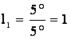, 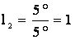. Для найденных коэффициентов L_{п}=0,2 дБ.
Таким образом, дополнительные потери равны:

L_{доп}=0,8+3,2+1,015+0,2=5,2 дБ (3,31 раза),

а суммарные потери составят .
Плотность потока мощности, создаваемой у поверхности Земли,

.

5 Энергетический бюджет спутниковых линий связи

При разработке ССС важной задачей является выбор рациональных способов модуляции и кодирования передаваемых цифровых сигналов.
Известно, что при фиксированных скорости и качестве передачи информации в радиоканале связи существуют обменные соотношения между частотным и энергетическим ресурсами канала связи. На практике возникает задача выбора структуры передаваемых сигналов и способов их обработки таким образом, чтобы адаптироваться к стандартизованным параметрам стволов БТРВ ретранслятора для решения конкретных задач.
На ССС применяются следующие способы модуляции кодирования цифрового сигнала:
1) ФМ – Ч + СК – квадратурная фазовая манипуляция в сочетании со сверточным кодированием и декодированием по алфавиту Витерби.
2) ФМ – Ч + СК + КРС – квадратурная фазовая манипуляция в сочетании с каскадным кодированием.
3) ФМ – 8 + РК – восьмиуровневая квадратурная фазовая манипуляция в сочетании с решетчатым кодированием.
4) КАМ – 16 + СК – шестнадцатиуровневая квадратурная амплитудная манипуляция квадратурная в сочетании со сверточным кодированием.

5.1 Расчет энергетического бюджета каналов связи 3С-ГCP (земная станция – геостационарный спутниковый ретранслятор)

Основная задача бюджета канала — доказать, что система связи будет работать согласно плану; т.е. качество сообщений (достоверность передачи) будет удовлетворять заданным требованиям. Бюджет канала отслеживает "потери" и "прибыли" (усиление и ослабление) передаваемого сигнала от начала его формирования в передатчике до полного получения в приемнике. Вычисления показывают, чему равно отношение Eb/No в приемнике и какой запас прочности существует. Процесс вычисления бюджета канала начинается с дистанционного уравнения, связывающего принятую мощность с расстоянием между передатчиком и приемником.
При расчете бюджета наибольший интерес представляет такой параметр, как отношение сигнал/шум (SNR) принимающей системы, который иногда именуется отношением мощности несущей к шуму C/N, где N=KTW, к — постоянная Больцмана, T — температура в Кельвинах, W- ширина полосы. В расчете бюджетов спутниковых линий связи постоянно присутствует C/N. Это происходит потому, что спутниковые сигналы - это обычно сигналы с подавленной несущей, в которых несущая может выглядеть как модулированная (трансформированная в информационный боковой лепесток). S/N с информационным поведением, обозначаемый Р/N или С/N, является параметром, представляющим интерес для определения Еb/No.

5.2 Задачи

1 Определить коэффициент усиления антенны земной станции на
передачу и бортового ретранслятора на приём.

Таблица 5.1 - Исходные данные для расчёта
Номер варианта | 1 | 2 | 3 | 4
Тип ССС, площадь области обслуживания, млн.кв.км | Глобальная 140 | Национальная 12 | Национальная 12 | Региональная 5
Угол обзора области обслуживания, град | 16 | 6 | 6 | 2
Частотный диапазон, ГГц | 6 (с) | 14 (К_{u}) | 14 (К_{u}) | 6 (с)
Диаметр передающей антенны 3С, м | 11 | 2,5 | 5,5 | 3
Коэффициент усиления передающей антенны, дБ | 55,2 | 49,73 | 56,58 | 43,95
Выходная мощность передатчика 3С, Вт | 500 | 5 | 2000 | 10
Потери сигнала на передающей стороне, дБ | 1 | 1 | 1 | 1
ЭИИМ 3С, дБВт | 81,2 | 55,1 | 88,6 | 52,95
Полоса частот, МГц | 36 | 36 | 36 | 36
Потери наведения антенны, дБ | 3,3 | 4,5 | 1,8 | 2
Потери сигнала в невозмущенной атмосфере, дБ | 0,2 | 0,5 | 0,5 | 0,2
Полная шумовая температура приёмной системы ретранслятора, ^{о} К | 1000 | 1000 | 1000 | 1000
Потери сигнала в приёмном тракте ретранслятора, дБ | 1 | 1 | 1 | 1
Способ модуляции - кодирования | без кодиров. | ФМ – Ч +СК | ФМ – 8 + РК | ФМ – Ч + СК + КРС
Пороговое отношение сигнал-шум h ²_{n}, дБ | 27 | 13,4 | 9,8 | 4,1
2 Рассчитать потери на участке «вверх» ЗС-КС.
3 Определить отношение сигнал-шум на входе приёмника-ретранслятора.
4 Рассчитать отношение сигнал-шум на входе приёмника-ретранслятора при работе в дожде.
5 Рассчитать добротность и пропускную способность канала связи ЗС-КС.

5.3 Пример расчёта

Определить энергетические соотношения в каналах связи глобальной СС фиксированной службы диапазона 6/4 ГГц.
Исходные данные.
Угол обзора зоны обслуживания из точки стояния геостационарного спутника β=16 ^{о}.
Полоса пропускания ствола Δf=36 МГц.
Диаметр антенны 3С D=11 м .
Мощность передатчика бортового ретранслятора на ствол P_{пер}= 20 Вт.
Мощность передатчика 3С на ствол 500 Вт.
Шумовая температура бортовой и земной антенн К_{u} =0,7.
Коэффициент усиления антенны 3С при работе на передачу

G₃=109,67· К_{u} ·D²·f² =109,67· 0,7 ·121·36 = 334406 (55,2 дБ).

Ширина диаграммы направленности антенны 3С:

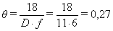рад (15,5^{о}).

Коэффициент усиления приёмной антенны бортового ретранслятора:

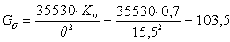(20 дБ).

Потери в свободном пространстве:

L_{о} = 1,75·10¹⁵·d²·f² ,

где d – наклонная дальность между 3С и КС тыс. км;
f – частота на передачу, ГГц.

L_{о} = 1,75·10¹⁵·41²·6² = 1,06·10²⁰ (200 дБ).

Дополнительные потери.
Суммарные потери наведения L_{Н} = 3,3 дБ.
Потери сигнала в невозмущенной атмосфере L_{а} = 0,2 дБ.
Потери в приёмном тракте приёмника L_{пр} = 1 дБ.
Тогда дополнительные потери составят:

L_{доп} = 3,3+ 0,2 + 1 = 4,5 дБ.

Мощность полезного сигнала на входе приёмника:

Р_{с}=Р_{пер3С} + G₃ + G_{б} – L_{о} – L_{доп} =26,99+55,2 +20 –200 – 4,5 = -102,3 дБ.

Мощность шума в полосе частот ствола ретранслятора:

Р_{ш} = kTΔf = 1,38·10⁻²³·150·36·10⁶ = 7,45·10⁻¹⁴ Вт (-131 дБВт).

Отношение сигнал-шум на входе приёмника ретранслятора:

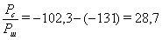дБ
Определяем потери в дожде.
Угол возвышения антенны 3С γ=10^{о}, широта 3С 60^{о}, высота над уровнем моря h_{3С}=0^{о} . Климатическая зона М, где интенсивность дождя I=4 мм/час. Допустимый коэффициент доступности канала связи К_{д}=0,99.
Примечание. ЗС берется в РК по начальной букве фамилии.

Угол возвышения равен углу места ЗС:

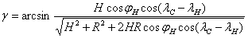,
Где Н=42170 км – высота орбиты геостационарного спутника над Землёй;
R=6371 км – радиус Земли;
- широта ЗС;
- разность по долготе между спутником и ЗС.
Высота нулевой изотермы (км) определяется таким образом:

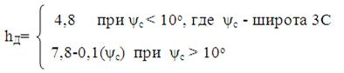 ,

h_{Д} = 7,8 – 0,1·60 = 1,8 км.
Эффективная высота дождевого слоя:

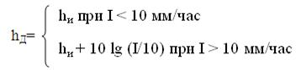,

h_{Д} = h_{и} = 1,8 км, т.к. I = 4< 10 мм/час

Длина пути сигнала в дождевом слое с учетом h_{3С}=0^{о}

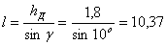км

Потери в дожде L_{д} = a·I^{b}·l (дБ);
где а и b — коэффициенты, зависящие от частоты;
а = 4,21·10⁻⁵·f^{2,49} при f, 9 ≤ f ≤ 54 ГГц.

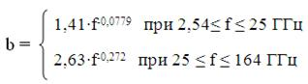,

а = 4,21·10⁻⁵·6^{2,49} = 0,036;
b = 1,41·6^{-0,0779} = 1,2;
L_{д} = 0,036·4^{1,2}·10,37 = 0,2 Дб.

Отношение «сигнал-шум» на входе приёмника ретранслятора при работе в дожде, дБ:

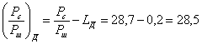дБ.

Добротность приёмной системы ретранслятора:

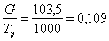(-10 дБ).

Т_{р}=1000^{о}К — полная шумовая температура приёмной системы ретранслятора

Энергетический потенциал

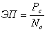,

где N_{o} — эквивалентная спектральная плотность мощности шума, приведенная по входу приёмника и определяется по формуле:

N_{o} = k·Т_{р}= 1,38·10⁻²³·1000 = -199,86 дБ,

ЭП = -102,3-(-199,86) = 97,3 дБ .

Пропускная способность канала

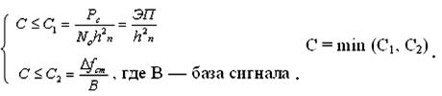

Типовые параметры спутникового канала без кодирования В=2; h ²_{n} = 27 дБ.

С₁ = 97,3 -27 = 70,3 дБ (10,7·10⁶ Бит/сек),

С₂ = 36·10⁶ /2 = 18·10⁶ дБ (72,55 дБ),

С= С₁ = 70,3 дБ (10,7·10⁶ Бит/сек) — определяется энергетическими возможностями ретранслятора, а полоса пропускания используется лишь частично.
Коэффициент использования полосы частот

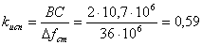.

В случае, если С=С₂ пропускная способность канала ограничивается частотным ресурсом ствола, а избыток энергетики приводит к превышению порогового отношения «сигнал-шум» в ВС/ Δf_{cm} раз

6 Расчет зависимости энергетических параметров негеостационарных спутников от высоты орбиты

В сетях связи на базе негеостационарных спутников применяются круговые орбитальные группировки (ОГ) на низких и средних орбитах. По сравнению с геостационарными, они имеют следующие преимущества:
Относительно небольшая дальность связи позволяет существенно снизить требования к энергетическим характеристикам аппаратуры пользователей и ретрансляторов.
Относительно небольшая дальность связи обеспечивает небольшие задержки распространения, что позволяет организовать интерактивный режим информационного обмена пользователей в масштабе времени, близком к реальному (при использовании геостационарных спутников задержка распространения составляет 250-270 нм).
Рассредоточенность негеостационарных спутников над поверхностью Земли позволяет обеспечить работу пользователей при больших углах возвышения ретрансляторов практически в любой точке земной поверхности. Область обслуживания ГСР при минимально допустимом угле возвышения 10^{о} простирается по широте до ±70^{о}, а при увеличении максимально допустимого угла возвышения до 30^{о} сокращается до ±50^{о}.
Оценим влияние высоты орбиты спутника — ретранслятора на требования к энергетическим характеристикам абонентских терминалов и ретрансляторов. Рассмотрим рисунок 8.
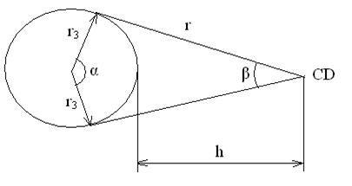
α — угловой размер зоны обслуживания, угол обзора зоны из центра Земли;
r — наклонная дальность; h — высота орбиты;
β — угол обзора зоны обслуживания со спутника

Рисунок 8 – Геометрические соотношения при оценке энергетических затрат

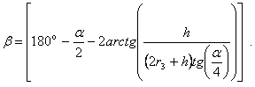
Максимальная дальность связи

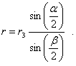

Рассмотрим две орбиты с высотами h₁ и h₂ (h₁>h₂) с соответствующими параметрами r₁, β₁ и r₂, β₂. Относительный энергетический проигрыш более высокой орбиты за счёт увеличения дальности связи составит (r₂/r₁)². С другой стороны, при увеличении высоты орбиты уменьшается угол обзора зоны обслуживания со спутника (β), что приводит к необходимости использования антенн с лучшими характеристиками направленности. Так как эффективная площадь приёмных антенн и коэффициент усиления передающих обратно пропорциональны квадрату ширины направленности, то величина относительного выигрыша равна (β₁/β₂)², а результирующий проигрыш составит:

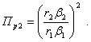

6.2 Задачи

1 Рассчитать угол обзора зоны обслуживания со спутника.
2 Определить максимальную дальность связи и результирующий энергетический проигрыш и выигрыш.
3 Определить период обращения спутника по круговой орбите, скорость скольжения зоны обслуживания и длительность сеанса связи.
4 Рассчитать вероятность установления непрерывного соединения.
5 Рассчитать максимальное время пребывания абонента в зоне обслуживания.
6 Требуется определить зону видимости геостационарного спутника.

Таблица 6.1 - Исходные данные для расчета
Тип орбиты | Низкая |  | Средняя
Вариант | 1,3,6 | 2,4,8 | 5,7,9 | 6,8,1 | 9,0,2
Высота орбиты, км | 1100 | 1500 | 5000 | 10000 | 15000

Примечание. Расчеты проводить для двух значений углового размера зоны обслуживания α = 20^{о} ; 4 ^{о}, h₁ – минимальная высота орбиты, h₂ – максимальная высота орбиты.

6.3 Пример расчета

Исходные данные : α = 25^{о}; h₁ = 700 км; h₂ =1200 км.

Угол обзора зоны обслуживания со спутника

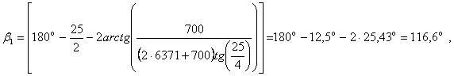

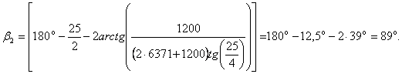

Максимальная дальность связи

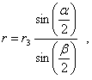

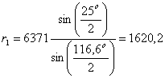(км),

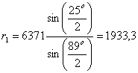 км.
Результирующий проигрыш

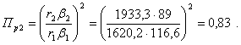

Относительный выигрыш

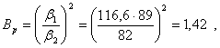

т.е. увеличение высоты орбиты не только не сопровождается энергетическим проигрышем, но и обеспечивает незначительный выигрыш, величина которого растет по мере увеличения высоты орбиты и размеров зон обслуживания.

Период обращения спутника по круговой орбите

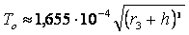,

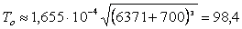мин для h=700км.

Скорость перемещения подспутниковой точки по земной поверхности (скорость скольжения зоны обслуживания):

км,

мин для h=1200км,

км.

Максимальное время пребывания абонента в зоне обслуживания (длительность сеанса связи):

(мин),

мин для h=700км,

мин для h=1200км.

Вероятность установления непрерывного соединения определяется по для h=700, 1200 км и для угла возвышения (угол места) γ=10^{о}:

Р_{с} = 0,73 (h=700км); Р_{с} = 0,8 (h=1200км).

В проектах сетей, использующих средние орбиты, предпочтение отдаётся синхронным 6-часовым орбитам (высота ≈ 10350 км), что даёт определённые преимущества, т.к. через каждые четыре витка спутник проходит над поверхностью Земли повторяющуюся траекторию. При этом максимальная длительность сеанса связи составляет около 116 мин при γ=10 ^{о} и 95 мин при γ=20 ^{о}, а вероятности установления непрерывного соединения (при t_{с} = 1,5 мин) равны соответственно 0,98 и 0,97, что в значительной мере упрощает проблему реконфигурации каналов и снижает затраты сетевых ресурсов на её решение по сравнению с низкими орбитами. Поэтому с этой точки зрения средне-орбитальные группировки обладают преимуществом.
Зона видимости определяется по диаграмме (см.рисунок 9) в зависимости от угла места и географических данных земной станции и спутника.

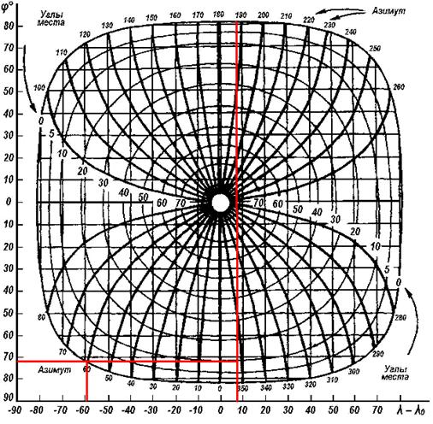
Рисунок 9 – Диаграмма для определения угла места и азимута при направлении антенны ЗС на геостационарный ИСЗ ( - широта ЗС,λ-λ₀ – долгота ЗС относительно долготы позиции ИСЗ)

Например:
− Угол места φ=10°.
− Координаты: спутник 66° в. д. Земная станция 42° с. ш., 73° в. д.
1) Определяем разность по долготе между спутником и земной станцией Δλ=73°-66°=7°.
2) Проводим вертикальную линию через точку Δλ на оси λ – λ₀ до пересечения с линией угла места 10°
3) Проводим горизонтальную линию через данную точку пересечения влево до оси широты φ₀ и определяем крайние точки широты зоны видимости
4) Из точки пересечения данной горизонтальной линии с краем диаграммы опускаем вертикальную линию до пересечения с осью λ – λ₀ и определяем край долготы зоны видимости геостационарного спутника.
Следовательно, зона видимости геостационарного спутника
66° + 60° = 126 °, 66° - 60° =6°.
Таким образом, зона видимости геостационарного спутника имеет следующие координаты – широта 73° с.ш., 73°ю.ш.; долгота 6° - 126° в.д.
5) Азимут определяется по диаграмме пересечением вертикальной линии, проведенной через Δλ=7° и угол места 10°. Азимут 188°, т.к. земная станция находится в северном полушарии.
Однако в полярных широтах углы места антенны земной станции, направленной на геостационарный ИСЗ, малы, а вблизи полюса он просто не виден. Малые углы места приводят к затенению спутника местными предметами, увеличиваются шумы антенной системы станции, создаваемые радиошумовым излучением Земли. Углы места на геостационарный ИСЗ уменьшаются также с удалением по долготе точки приема от долготы ИСЗ.
Taким образом, для обслуживания территорий в высоких широтах геостационарный ИСЗ должен размещаться как можно ближе к центральной долготе обслуживаемой зоны. Участок ГО, в пределах которого можно менять точку стояния ИСЗ с сохранением необходимой - зоны обслуживания, называется дугой обслуживания.

Список литературы
1 Спутниковая связь и вещание: Справочник. Под ред. Л.Я.Кантора.- М.: Радио и связь, 2010, - 344 с.
2 Цифровые и аналоговые системы передачи: Учебник для ВУЗов. Под ред. В.И.Иванова.-2-е изд.-М.: Горячая линия-Телеком, 2011, – 232 с.
3 Невдяев Л.М., Смирнов А.А. Персональная спутниковая связь.- М.: ЭКО-ТРЕНДЗ, 2010, - 216 c.
4 Мамаев Н.С. Спутниковое телевизионное вещание. Приемные устройства.- М.: Радио и связь, 2009, – 316 с.
5 Тяпичев Г.А. Спутники и цифровая радиосвязь.- М.: Тех.Бук, 2008, - 288 с.
6 Горностаев Ю.М., Соколов, В.В., Невдяев Л.М. Перспективные спутниковые системы связи. - М.: Горячая линия - Телеком, 2011, - 132 c.
7 Бадалов А.Л., Михаилов А.С. Цифровые радиорелейные линии связи. Справочник. - М.: Радио и связь, 2009, – 207 с.
8 Феер К. Беспроводная цифровая связь: Методы модуляции и расширения спектра: Пер.с англ.под ред.В.И. Журавлева - М.: Радио и связь, 2009, - 520 с.
9 Машбиц Л.М. Компьютерная картография и зоны спутниковой связи.-М.: Радио и связь, 2009, - 256 с.
10 Клочковская Л.П. Организация и технологии оказания спутниковых и радиорелейных услуг телекоммуникационных компаний. Методические указания к выполнению расчетно-графических работ. Алматы: АУЭС, 2010, - 28 с.
11 Клочковская Л. П., Закижан З.З. Организация и технологии оказания спутниковых и радиорелейных услуг телекоммуникационных компаний . Методические указания к выполнению практических работ. Алматы: АУЭС, 2010, - 27 с.
12 Клочковская Л.П., Барсегянц К.В.. Исследование технологий оказания спутниковых и радиорелейных услуг в телекоммуникациях. Сборник задач для магистрантов специальности 6М071900 – Радиотехника, электроника и телекоммуникации. – Алматы: АУЭС, 2011, - 35 с.
13 Клочковская Л.П., Самоделкина С.В. Спутниковые и радиорелейные системы передачи. Сборник задач для бакалавров специальности 5В071900 – Радиотехника, электроника и телекоммуникации. – Алматы: АУЭС, 2011, - 37 с.
14 Клочковская Л.П., Барсегянц К.В.. Исследование технологий оказания спутниковых и радиорелейных услуг в телекоммуникациях. Методические указания к выполнению расчетно-графических работ для магистрантов специальности 6М071900 – Радиотехника, электроника и телекоммуникации. – Алматы: АУЭС, 2011, - 36 с.

Приложение 1
Параметры спутниковых систем

Параметры спутниковых систем | Intelsat
Статус | Глобальная
ИСЗ | Intelsat V | Intelsat VA, В | Intelsat VI
Позиция на ГО | 31.5º, 177º з.д.;  91.5º В.Д. | 18º, 21.3º З.Д.; 57º, 180º В.Д. | 24.5º, 27.5º, 34.5º З.Д.; 60 º, 63 º В.Д.
Год запуска | 2009 | 2011 | 2007
Расчетный срок существования, лег | 7 | 7 | 14
Масса ИСЗ, кг | 1012 | 1160 | 1823
Мощность источника питания, Вт | 1205 | 1280 | 2250
Диапазон, ГГц | 6/4; 14/11 | 6/4; 14/11; 1.6/1.5 | 6/4; 14/11
Число стволов на ИСЗ | 21+6 | 26+6 | 38+10
Зона обслуживания¹ | ГЛ; 2×ПГЛ; 2×ЗЛ; 2×УЛ (14/11) | ГЛ; 2×ПГЛ; 2×ЗЛ; 2×УЛ; 2×УЛ (14/11) | ГЛ; 2×ПГЛ;  4×ЗЛ; 2×УЛ;  2×УЛ (14/11)
Мощность на  ствол, Вт | 8.5 (ГЛ; ПГЛ)  4.5 (ЗЛ);  10 (УЛ 14/11) | 8.5 (ГЛ; ПГЛ) 4.5 (ЗЛ);  10 (УЛ 14/11) | 10/16 (ГЛ; ПГЛ); 5.5/10 (ЗЛ);  20/40 (14/11)
ЭИИМ, дБВт | 23.5 (ГЛ);  29 (ПГЛ;ЗЛ) 44/41 (УЛ 14/11) | 23.5 (ГЛ);  29 (ПГЛ;ЗЛ); 33 (УЛ);  44/41 (УЛ 14/11) | 26.5 (ГЛ);  31 (ПГЛ; ЗЛ);  34 (УЛ) ;  47/44 (УЛ 14/11)
Полоса частот ствола, МГц | 36×72 | 16x36; 14x72; 2x241 | 12x36; 34x72; 2x150
Добротность ИЗС, дБ/К | - | - | -14 (ГЛ); -9.2 (ПГЛ)
Пропускная способность, каналы | 12000 ТФ,  2 ТВ | 15000 ТФ,  2 ТВ | 35000 ТФ,  3 ТВ

¹ ГЛ – глобальный луч; ПГЛ – полуглобальный луч; ЗЛ – зоновый луч; УЛ – узкий луч; ШЛ – широкий луч; ЮВА – Юго-Восточная Азия.
Продолжение приложения 1
Параметры спутниковых систем | Intelsat |  | «Интерспутник»
Статус | Глобальная |  | Глобальная
ИСЗ | Intelsat VII  (VII А) | Intelsat К | «Экспресс» | «Экспресс»
Позиция на ГО | 1°, 18°, 50°, 53° З.Д.; 66°, 174°, 177° В.Д. | _{21.5}° _{З.Д.} | 80° В.Д. | 14° З.Д.
Год запуска | 2007 | 2006 | 2011 | 2010
Расчетный срок существования, лет | 14 | 10 | _{3/5} | 5/7
Масса ИСЗ, кг | ₁₄₇₃ | ₁₅₁₂ | 2500 | 2500
Мощность источников питания, Вт | 4000 (5300) | З155 | 2400 | 2400
Диапазон, ГГц | 6/4; 14/11 | 14/11; 14/12 | 6/4; 14/11 | ^{6/4; 14/11}
Число стволов на  ИСЗ | 26+10 (14) | 16 | 5+1 | 8+2
Зона обслуживания¹ | ГЛ; 2×ПГЛ; 4×ЗЛ; УЛ; 3×УЛ (14/11) | ЗЛ (Европа); ЗЛ (Америка) | ГЛ; ПГЛ; УЛ (14/11) | ГЛ; ЗЛ;  УЛ (14/11)
Мощность на ствол, Вт | 20/30 (ГЛ; УЛ); 10/16 (ПГЛ; ЗЛ); 35/50 (14/11) | _{62.5} | ₁₅ | _{10.5}
ЭИИМ, дБВт | 26/29 (ГЛ);  33 (ПГЛ; ЗЛ);  33/36 (УЛ);  47/45 (УД 14/11). | 50 | 25.6 (ГЛ); 28 (ПГЛ);  36.8(14/11) | 25.9 (ГЛ);  31.7 (ЗЛ); 36.8 (14/11)
Полоса частот ствола, МГц | 10×36; 22×72; 4×112 (8×112) | ₅₄ | 36 | 36
Добротность ИСЗ, дБ/К | -12 (ГЛ);  -8.5 (ПГЛ) | - | -17 (ГЛ; ПГЛ); -10 (14/11) | -14 (ГЛ);  -6 (14/11)
Пропускная способность, каналы | - | 13200 ТФ или 32 ТВ | - | -

Продолжение приложения 1
Inmarsat | PanAmSat |  |  | Orion | Eutelsat
Глобальная | Глобальная |  |  |  | Региональная
Inmarsat  IIF1-IIF4 | PAS-1 | PAS-2, 3R | PAS-4 | Orion 1 | ECS 1, 4,5 | Eutelsat IIF2-IIF4
64.5°, 178° В.Д., 15.5°, 54. 5° З.Д. | 45° З.Д. | 43° З.Д. | 68.5° В.Д. | 37.5° З.Д. | 48°,  25.5°,  21.5°В.Д. | 10°, 16, 7° В.Д.
2007 | 2006 | 2005 | 2004 | 2005 | 2010 | 2008
10 | 10 | 15 | 15 | 12 | 5 | 9
824 | 692 | - | ₋ | 2340 | 550 | 915
1142 | 1300 | - | ₋ | 3100 | 1100 | 3000
1.6/1.5; 6/4 | 6/4; 14/11 | 6/4; 14/11 | 6/4; 14/11 | 14/11; 14/12 | 14/11; 14/12.5 | 14/11; 14/12.5
- | 18+6 | 16+16 | 16+24 | 34 | 12/14 | 16
ГЛ | 6/4 ЗЛ Америка 14/11 ЗЛ (Европа) | 6/4 ЗЛ (Азия); 14/11 УЛ | 6/4 ЗЛ (Азия); 14/11  УЛ | З×УЛ, ЗЛ (Европа) 4×УЛ, ЗЛ (Америка) | ЗЛ  (Европа)  З×УЛ | ШЛ  (Европа)  «Супер-  луч»
- | 12×8.5; 12×16.2 | 16×34; 16×63 | 16×30; 24×60 | 15 | 20 | 50
24 (6/4);  39 (1.6/1.5) | 25-35 (ЗЛ); 45 (УЛ) | - | - | 44 (ЗЛ);  48 (УЛ) | 37 (ЗЛ); 43 (УЛ) | 45 (ШЛ)  49 («Супер-  луч»)
- | 12×36; 12×72 | 16×36; 12×54; 4×64 | 24×54; 16×27 | 28×54; 6×36 | 72 | 9×36; 7×72
- | - | - | - | - | - | 0.5
250/125 ТФ | ₋ | - | - | - | - | 22 ТВ

Окончание приложения 1
Параметры  спутниковых  систем | Arabsat |  | Palapa |  | AsiaSat |  | ApStar
Статус | Региональная |  | Региональная |  | Региональная |  | Регион
ИСЗ | Arabsat 1С | Arabsat 1D-R | Palapa В4, В2Р,  B2R | Palapa С1, С2 | AsiaSat 1 | AsiaSat 2 | ApStat 1
Позиция на ГО | 31° В.Д. | 20° В.Д. | 118⁰, 113⁰, 108° В.Д. | 113⁰, 108° В.Д. | 105.5° В.Д. | 100.5° В.Д. | 138° В.Д.
Год запуска | 2007 | 2007 | 2008 | 2005 | 2006 | 2007 | 2006
Расчетный  срок существования, лет | 7 | 10 | 8 | 14 | 10 | 12 | 12
Масса ИСЗ, кг | 695 | 633 | 628 | 1308 | 635 | 3460 | 557
Мощность источников питания, Вт | 1440 | 1000 | 1062 | 3400 | 869 | 4780 | 1070
Диапазон, ГГц | 6/2.6; 6/4 | 6/4 | 6/4 | 6/4; 14/11 | 6/4 | 6/4; 14/11 | 6/4
Число стволов на ИСЗ | 1+25 | 24 | 24 | 28+6 | 24 | 24+9 | 24
Зона обслу-живания¹ | ЗЛ арабские страны | ЗЛ арабские страны | ЗЛ  (ЮВА) | ЗЛ  (ЮВА); УЛ  (14/11) | 2×ЗЛ (Азя) | ЗЛ  (Азия); УЛ  (14/11) | ЗЛ  (Азия)
Мощность на ствол, Вт | 8.5(6/4); 100(2.6) | 11.5 | 10 | 22 (6/4) | 8.2 | 55(6/4); 115 (14/11) | 16
ЭИИМ, дБВт | 32(6/4); 42 (2.6) | 33 | 34 | 37(6/4); 47  (14/11) | 34 | 39(6/4); 50  (14/11) | 34
Полоса частот ствола, МГц | 33 | 36 | 36 | 24×36; 1 10×72 | 36 | 20×36;  4×72;  9×54 | 20×36; 4×72
Добротность ИСЗ, дБ/К | - | -3 | i -5 | - | 1.0 | - | -
Пропускная способность, каналы | 8000 ТФ, 7ТВ | 21600 ТФ или 24 ТВ | 24000 ТФ или 24 ТВ | - | 24 ТВ | - | -

Приложение 2

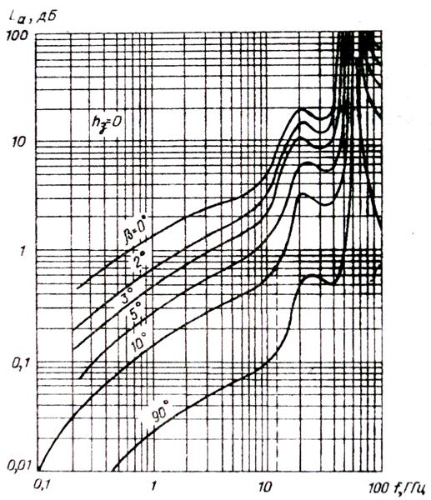

Рисунок 10 – Частотная зависимость поглощения радиоволн в спокойной атмосфере (без дождя) при различных углах места

Приложение 3

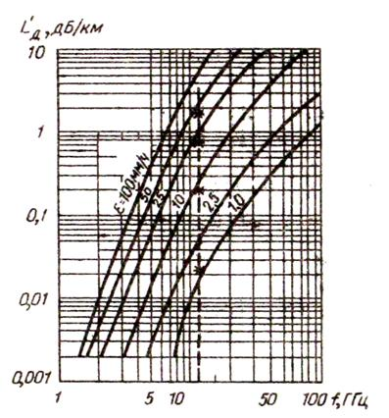
Рисунок 11 – Частотная зависимость коэффициента поглощения в дожде различной интенсивности

Приложение 4
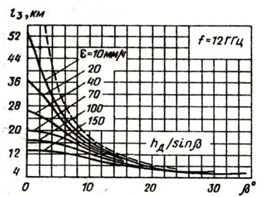

Рисунок 12 – Зависимость эквивалентной длины пути сигнала в дожде различной интенсивности от угла места антенны земной станции

Приложение 5

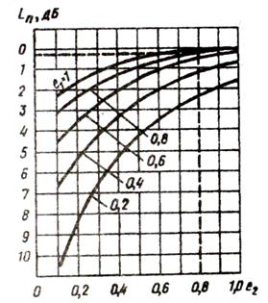
Рисунок 13– Зависимость потерь из-за несогласованности поляризации передающей и приемной антенн от эллиптичности поляризации

Содержание
Введение | 3
1. Определение параметров радиопередающих устройств спутниковых и радиорелейных систем связи  1.1 Задачи | 4  4
1.2 Методические указания к решению задач | 7
2. Определение параметров цифровых РРЛ | 9
2.1 Задачи | 10
2.2Методические указания к выполнению задач | 14
3. Прогнозирование показателей качества ЦРРЛ | 24
3.1 Задачи | 26
3.2 Методические указания к решению задач | 26
4. Спутниковые системы передачи | 30
4.1Определение основных параметров системы спутникового телевещания | 31
4.1.1 Задачи
4.1.2 Методические указания для решения задач | 33
4.1.3 Пример расчета | 35
4.2 Определение соответствия технических характеристик геостационарного спутника расчетным параметрам | 37
4.2.1 Задачи | 39
4.2.2 Методические указания к решению задач | 39
5. Энергетический бюджет спутниковых линий связи | 42
5.1 Расчет энергетического бюджета каналов связи 3С-ГCP (земная станция – геостационарный спутниковый ретранслятор) | 42
5.2 Задачи | 43
5.3 Пример расчёта | 44
6. Расчет зависимости энергетических параметров негеостационарных спутников от высоты орбиты | 47
6.2 Задачи  6.3 Пример расчета | 49  49
Список литературы | 54
Приложения | 55

